(Σημείωση: Ο παρακάτω πίνακας περιεχομένων δεν αποτελεί το τελικό κείμενο, διότι εκκρεμούν ορθογραφικές και συντακτικές διορθώσεις)

ΠΙΝΑΚΑΣ ΠΕΡΙΕΧΟΜΕΝΩΝ

ΙΕ’ ΠΕΡΙΟΔΟΣ
ΠΡΟΕΔΡΕΥΟΜΕΝΗΣ ΚΟΙΝΟΒΟΥΛΕΥΤΙΚΗΣ ΔΗΜΟΚΡΑΤΙΑΣ
ΣΥΝΟΔΟΣ Α΄

ΣΥΝΕΔΡΙΑΣΗ ΙΓ΄

Παρασκευή 3 Αυγούστου 2012

ΘΕΜΑΤΑ
Α. ΕΙΔΙΚΑ ΘΕΜΑΤΑ
Επί διαδικαστικού θέματος, σελ.
Β. ΚΟΙΝΟΒΟΥΛΕΥΤΙΚΟΣ ΕΛΕΓΧΟΣ
1. Κατάθεση αναφορών, σελ.
2. Απαντήσεις Υπουργών σε ερωτήσεις Βουλευτών, σελ.
3. Συζήτηση επικαίρων ερωτήσεων:
α) Προς τον Υπουργό Οικονομικών:
i) σχετικά με τη λήψη μέτρων για την επιστροφή από το δημόσιο του ΦΠΑ στους αγρότες που υπάγονται σε ειδικό καθεστώς, σελ.
ii) σχετικά με την άμεση μείωση του ΦΠΑ εστίασης ως μέτρο ενίσχυσης της αγοράς, σελ.
β) Προς τον Υπουργό Δημόσιας Τάξης και Προστασίας του Πολίτη:
i) σχετικά με την απονομή δικαιοσύνης στα φαινόμενα διαφθοράς στο Πυροσβεστικό Σώμα, σελ.
ii) σχετικά με τη λήψη μέτρων για την προστασία των ιδιωτικών και εθνικών υποδομών της χώρας και του δικτύου ανακύκλωσης από κλοπές χαλκού και σκραπ, σελ.
γ) Προς τον Υπουργό Εξωτερικών, σχετικά με την προστασία της Ελληνορθόδοξης Κοινότητας της Συρίας, σελ.
Γ. ΝΟΜΟΘΕΤΙΚΗ ΕΡΓΑΣΙΑ
Κατάθεση πρότασης νόμου:
Ο Πρόεδρος της Κοινοβουλευτικής Ομάδας του Συνασπισμού Ριζοσπαστικής Αριστεράς-Ενωτικό Κοινωνικό Μέτωπο κ. Αλέξης Τσίπρας και οι Βουλευτές του Κόμματός του κατέθεσαν πρόταση νόμου: "Για την οικονομική ανακούφιση των υπερχρεωμένων νοικοκυριών", σελ.

ΠΡΟΕΔΡΕΟΥΣΑ

ΚΟΛΛΙΑ-ΤΣΑΡΟΥΧΑ Μ., σελ.

ΟΜΙΛΗΤΕΣ
Α. Επί διαδικαστικού θέματος:
ΚΟΛΛΙΑ-ΤΣΑΡΟΥΧΑ Μ. , σελ.
ΞΑΝΘΟΣ Α. , σελ.
Β. Επί των επικαίρων ερωτήσεων:
ΔΕΝΔΙΑΣ Ν. , σελ.
ΚΑΠΕΡΝΑΡΟΣ Β. , σελ.
ΜΑΥΡΑΓΑΝΗΣ Γ. , σελ.
ΠΑΝΑΓΙΩΤΑΡΟΣ Η. , σελ.
ΠΑΠΠΑΣ Χ. , σελ.
ΠΕΤΡΑΚΟΣ Α. , σελ.
ΡΑΠΤΗ Ε. , σελ.
ΤΣΙΑΡΑΣ Κ. , σελ.

ΠΡΑΚΤΙΚΑ ΒΟΥΛΗΣ
ΙΕ΄ ΠΕΡΙΟΔΟΣ
ΠΡΟΕΔΡΕΥΟΜΕΝΗΣ ΚΟΙΝΟΒΟΥΛΕΥΤΙΚΗΣ ΔΗΜΟΚΡΑΤΙΑΣ
ΣΥΝΟΔΟΣ Α΄
ΣΥΝΕΔΡΙΑΣΗ ΙΓ΄
Παρασκευή 3 Αυγούστου 2012
Αθήνα, σήμερα στις 3 Αυγούστου 2012, ημέρα Παρασκευή και ώρα 10.00΄ συνήλθε στην Αίθουσα των συνεδριάσεων του Βουλευτηρίου η Βουλή σε ολομέλεια για να συνεδριάσει υπό την προεδρία της ΣΤ΄ Αντιπροέδρου αυτής κ. ΜΑΡΙΑΣ ΚΟΛΛΙΑ-ΤΣΑΡΟΥΧΑ.
ΠΡΟΕΔΡΕΥΟΥΣΑ (Μαρία Κόλλια-Τσαρουχά): Κυρίες και κύριοι συνάδελφοι, αρχίζει η συνεδρίαση.
Παρακαλείται ο κύριος Γραμματέας να ανακοινώσει τις αναφορές προς το Σώμα.
(Ανακοινώνονται προς το Σώμα από τον κ. Αθανάσιο Πετράκο, Βουλευτή Μεσσηνίας, τα ακόλουθα:
Α. ΚΑΤΑΘΕΣΗ ΑΝΑΦΟΡΩΝ
1) Ο Βουλευτής Μεσσηνίας κ. ΙΩΑΝΝΗΣ ΛΑΜΠΡΟΠΟΥΛΟΣ κατέθεσε αναφορά με την οποία η Ένωση Συνταξιούχων ΙΚΑ Καλαμάτας αιτείται την άμεση επανασύσταση των Οργανισμών Εργατικής Εστίας και Εργατικής Κατοικίας και τη λήψη μέτρων για την εύρυθμη λειτουργία των συνδικαλιστικών οργανώσεων.
2) Ο Βουλευτής Τρικάλων κ. ΓΕΩΡΓΙΟΣ ΚΥΡΙΤΣΗΣ κατέθεσε αναφορά με την οποία το Επιμελητήριο Εικαστικών Τεχνών Ελλάδος αιτείται την απόσυρση της υπ’ αριθ. 26804 υπουργικής απόφασης που αφορά το νέο πλαίσιο διενέργειας των αρχιτεκτονικών διαγωνισμών και των διαγωνισμών μελετών με απονομή βραβείων.
3) Ο Βουλευτής Λαρίσης κ. ΧΡΥΣΟΒΑΛΑΝΤΗΣ ΑΛΕΞΟΠΟΥΛΟΣ κατέθεσε αναφορά με την οποία ο κ. Γεώργιος Λάβδας αιτείται την αποσαφήνιση της εκτάσεως του Κέντρου Εκπαίδευσης, Διασποράς και Ανάπαυσης της Πολεμικής Αεροπορίας στη Σκοτίνα Πιερίας.
4) Ο Βουλευτής Αργολίδος κ. ΙΩΑΝΝΗΣ ΜΑΝΙΑΤΗΣ κατέθεσε αναφορά με την οποία ο κ. Ανδρέας Σουρβίνος εκφράζει την διαμαρτυρία του για την παρακράτηση χρημάτων από το ποσό της αποζημιώσεως που δικαιούται λόγω λύσης της εργασιακής του σχέσεως με τον ΟΣΕ.
5) Ο Βουλευτής Αργολίδος κ. ΙΩΑΝΝΗΣ ΜΑΝΙΑΤΗΣ κατέθεσε αναφορά με την οποία οι κ.κ. Χρήστος Αλεφάντης, Χρήστος Δημάκης και Βασίλειος Σουλάνδρος αιτούνται την μείωση του έκτακτου ειδικού τέλους ηλεκτροδοτούμενων δομημένων επιφανειών στο Γυμνό του Νομού Αργολίδας, αντίστοιχη με την ισχύουσα σε όμορα χωριά του Νομού.
6) Ο Βουλευτής Κυκλάδων κ. ΝΙΚΟΛΑΟΣ ΣΥΡΜΑΛΕΝΙΟΣ κατέθεσε αναφορά με την οποία ο Δήμος Αμοργού Νομού Κυκλάδων παραθέτει ψήφισμα του Προέδρου του Δημοτικού Συμβουλίου με το οποίο εκφράζει την αντίθεσή του στην εγκατάσταση ανεμογεννήτριας και φωτοβολταϊκών πινάκων στην περιοχή Καλοταρίτισσας Αρκεσίνης.
7) Ο Βουλευτής Ηλείας κ. ΓΕΩΡΓΙΟΣ ΚΟΝΤΟΓΙΑΝΝΗΣ κατέθεσε αναφορά με την οποία η Πανελλήνια Ομοσπονδία Ξεναγών αιτείται την άμεση στήριξη της Τουριστικής Αστυνομίας από το Κράτος με τη στελέχωση σε προσωπικό και με κάθε τεχνικό μέσο.
8) Ο Βουλευτής Ηρακλείου κ. ΕΛΕΥΘΕΡΙΟΣ ΑΥΓΕΝΑΚΗΣ κατέθεσε αναφορά με την οποία η Πανελλήνια Ένωση Εκπαιδευτικών Τεχνολόγων Γεωπόνων αιτείται την αναθεώρηση της υπουργικής απόφασης αναφορικά με την επανένωση των ειδικοτήτων στον πίνακα αναπληρωτών της ειδικής αγωγής στον ενοποιημένο κλάδο ΠΕ.18.12.
9) Ο Βουλευτής Ηρακλείου κ. ΕΛΕΥΘΕΡΙΟΣ ΑΥΓΕΝΑΚΗΣ κατέθεσε αναφορά με την οποία το Δημοτικό Ίδρυμα «Κουκουράκειος Οίκος Ευγηρίας» αιτείται την μεσολάβηση των αρμόδιων Υπουργείων για την επίτευξη της ένταξης του ιδρύματος στα προγράμματα του ΕΣΠΑ.
10) Ο Βουλευτής Β΄ Πειραιώς κ. ΑΝΑΣΤΑΣΙΟΣ ΝΕΡΑΝΤΖΗΣ κατέθεσε αναφορά με την οποία ο κ. Βασίλειος Λαγονίκας αιτείται την αποκατάσταση-διορισμού του σε επίδικη οργανική θέση, ως εμπειρογνώμονα.
11) Ο Βουλευτής Αχαΐας κ. ΝΙΚΟΛΑΟΣ ΝΙΚΟΛΟΠΟΥΛΟΣ κατέθεσε δημοσίευμα εφημερίδας το οποίο αφορά στην πώληση του «Αστέρα Βουλιαγμένης» σε ιδιώτη.
12) Ο Βουλευτής Αχαΐας κ. ΝΙΚΟΛΑΟΣ ΝΙΚΟΛΟΠΟΥΛΟΣ κατέθεσε δημοσίευμα εφημερίδας το οποίο αφορά στον κίνδυνο μαζικών πτωχεύσεων παραγωγών ρεύματος από φωτοβολταϊκά ο οποίος απειλεί και τις τράπεζες.
13) Ο Βουλευτής Ηρακλείου κ. ΒΑΣΙΛΕΙΟΣ ΚΕΓΚΕΡΟΓΛΟΥ κατέθεσε αναφορά με την οποία αιτείται την άμεση λήψη μέτρων για την αντιμετώπιση των προβλημάτων που προκλήθηκαν από την πρόσφατη πυρκαγιά στο Δήμο Βιάννου.
14) Ο Βουλευτής Κορινθίας κ. ΚΩΝΣΤΑΝΤΙΝΟΣ ΚΟΛΛΙΑΣ κατέθεσε αναφορά με την οποία ο Πρόεδρος της Τοπικής Κοινότητας Δερβενίου Νομού Κορινθίας αιτείται τη δημιουργία μίας ενιαίας ΔΟΥ Δυτικής Κορινθίας με έδρα το Ξυλόκαστρο.
15) Ο Βουλευτής Πέλλης κ. ΓΕΩΡΓΙΟΣ ΚΑΡΑΣΜΑΝΗΣ κατέθεσε αναφορά με την οποία η πρόεδρος και τα μέλη του Συλλόγου Καρκινοπαθών Έδεσσας και Περιχώρων εκφράζουν τη διαμαρτυρία τους για το κλείσιμο του παιδο-ογκολογικού τμήματος του Ιπποκράτειου Νοσοκομείου Θεσσαλονίκης.
16) Ο Βουλευτής Πέλλης κ. ΓΕΩΡΓΙΟΣ ΚΑΡΑΣΜΑΝΗΣ κατέθεσε αναφορά με την οποία η Περιφερειακή Ενότητα Πέλλας εκφράζει την αντίθεσή της στη φημολογούμενη αναστολή της λειτουργίας των υποκαταστημάτων των ΔΟΥ Γιαννιτσών και Αριδαίας.
17) Οι Βουλευτές, Καστοριάς κ. ΜΑΡΙΑ ΑΝΤΩΝΙΟΥ, Δράμας κ. ΔΗΜΗΤΡΙΟΣ ΚΥΡΙΑΖΙΔΗΣ, Πιερίας κ. ΑΝΝΑ ΜΑΝΗ-ΠΑΠΑΔΗΜΗΤΡΙΟΥ, Τρικάλων κ. ΗΛΙΑΣ ΒΛΑΧΟΓΙΑΝΝΗΣ, Πιερίας κ. ΓΕΩΡΓΙΟΣ ΚΩΝΣΤΑΝΤΟΠΟΥΛΟΣ, Πέλλης κ. ΙΟΡΔΑΝΗΣ (ΔΑΝΗΣ) ΤΖΑΜΤΖΗΣ, Τρικάλων κ. ΚΩΝΣΤΑΝΤΙΝΟΣ ΣΚΡΕΚΑΣ, Κορινθίας κ. ΝΙΚΟΛΑΟΣ ΤΑΓΑΡΑΣ, Πιερίας κ. ΚΩΝΣΤΑΝΤΙΝΟΣ ΚΟΥΚΟΔΗΜΟΣ, Πιερίας κ. ΔΗΜΗΤΡΙΟΣ ΧΡΙΣΤΟΓΙΑΝΝΗΣ, Καβάλας κ. ΚΩΝΣΤΑΝΤΙΝΟΣ ΚΛΕΙΤΣΙΩΤΗΣ, Τρικάλων κ. ΜΙΧΑΗΛ ΤΑΜΗΛΟΣ, Ημαθίας κ. ΑΠΟΣΤΟΛΟΣ ΒΕΣΥΡΟΠΟΥΛΟΣ, Α΄ Θεσσαλονίκης κ. ΓΕΩΡΓΙΟΣ ΟΡΦΑΝΟΣ, Πρεβέζης κ. ΔΗΜΗΤΡΙΟΣ ΤΣΟΥΜΑΝΗΣ, Άρτης κ. ΓΕΩΡΓΙΟΣ ΣΤΥΛΙΟΣ, Φλωρίνης κ. ΕΥΣΤΑΘΙΟΣ ΚΩΝΣΤΑΝΤΙΝΙΔΗΣ, Ημαθίας κ. ΓΕΩΡΓΙΑ ΜΠΑΤΣΑΡΑ, Κοζάνης κ. ΜΙΧΑΛΗΣ ΠΑΠΑΔΟΠΟΥΛΟΣ, Λαρίσης κ. ΧΡΗΣΤΟΣ ΚΕΛΛΑΣ, Βοιωτίας κ. ΙΩΑΝΝΗΣ ΚΑΡΑΜΠΕΛΑΣ, Ηρακλείου κ. ΜΑΞΙΜΟΣ ΣΕΝΕΤΑΚΗΣ, Α΄ Πειραιώς κ. ΚΩΝΣΤΑΝΤΙΝΟΣ ΚΑΤΣΑΦΑΔΟΣ, Γρεβενών κ. ΤΙΜΟΛΕΩΝ ΚΟΨΑΧΕΙΛΗΣ, Κιλκίς κ. ΓΕΩΡΓΙΟΣ ΓΕΩΡΓΑΝΤΑΣ κατέθεσαν αναφορά με την οποία η Πανελλήνια Ομοσπονδία Αστυνομικών Υπαλλήλων (ΠΟΑΣΥ) αιτείται τη λήψη μέτρων ώστε να εξασφαλισθεί η εύρυθμη λειτουργία των Αστυνομικών Διευθύνσεων της χώρας μετά την απόσπαση μεγάλου αριθμού αστυνομικών σε νομούς της Θράκης για την αστυνόμευση των συνόρων.
18) Ο Βουλευτής Αρκαδίας κ. ΚΩΝΣΤΑΝΤΙΝΟΣ ΖΑΧΑΡΙΑΣ κατέθεσε αναφορά με την οποία ο Δήμος Βόρειας Κυνουρίας Νομού Αρκαδίας παραθέτει ψήφισμα και αιτείται την επίλυση των οικονομικών και τεχνικών προβλημάτων που προκύπτουν από την καθιέρωση της ηλεκτρονικής συνταγογράφησης στον οικείο Δήμο.
19) Ο Βουλευτής Πέλλης κ. ΓΕΩΡΓΙΟΣ ΚΑΡΑΣΜΑΝΗΣ κατέθεσε αναφορά με την οποία ο Δήμαρχος Αλμωπίας Νομού Πέλλας εκφράζει την αντίθεσή του στην αναστολή λειτουργίας της ΔΟΥ Αριδαίας.
Β. ΑΠΑΝΤΗΣΕΙΣ ΥΠΟΥΡΓΩΝ ΣΕ ΕΡΩΤΗΣΕΙΣ ΒΟΥΛΕΥΤΩΝ
1. Στην με αριθμό 14/09-07-2012 ερώτηση της Βουλευτού κ. Αυγερινοπούλου Διονυσίας δόθηκε με το υπ’ αριθμ. 31099/ΔΕ 3879/31-07-2012 έγγραφο από τον Υπουργό Ανάπτυξης, Ανταγωνιστικότητας, Υποδομών, Μεταφορών και Δικτύων η ακόλουθη απάντηση:
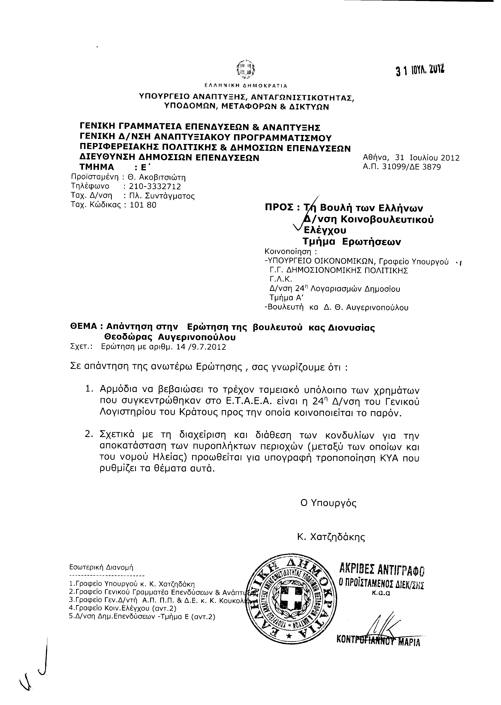
2. Στην με αριθμό 40/10/07/2012 ερώτηση των Βουλευτών κυρίων Παφίλη Αθανάσιου, Γκιόκα Ιωάννη, Κανέλλη Γαρυφαλλιάς (Λιάνας) και Κωνσταντινίδη Θεοδόσιου δόθηκε με το υπ’ αριθμ. 87817/ΙΗ ΕΞ/31-07-2012 έγγραφο από τον Υπουργό Παιδείας, Θρησκευμάτων, Πολιτισμού και Αθλητισμού η ακόλουθη απάντηση:
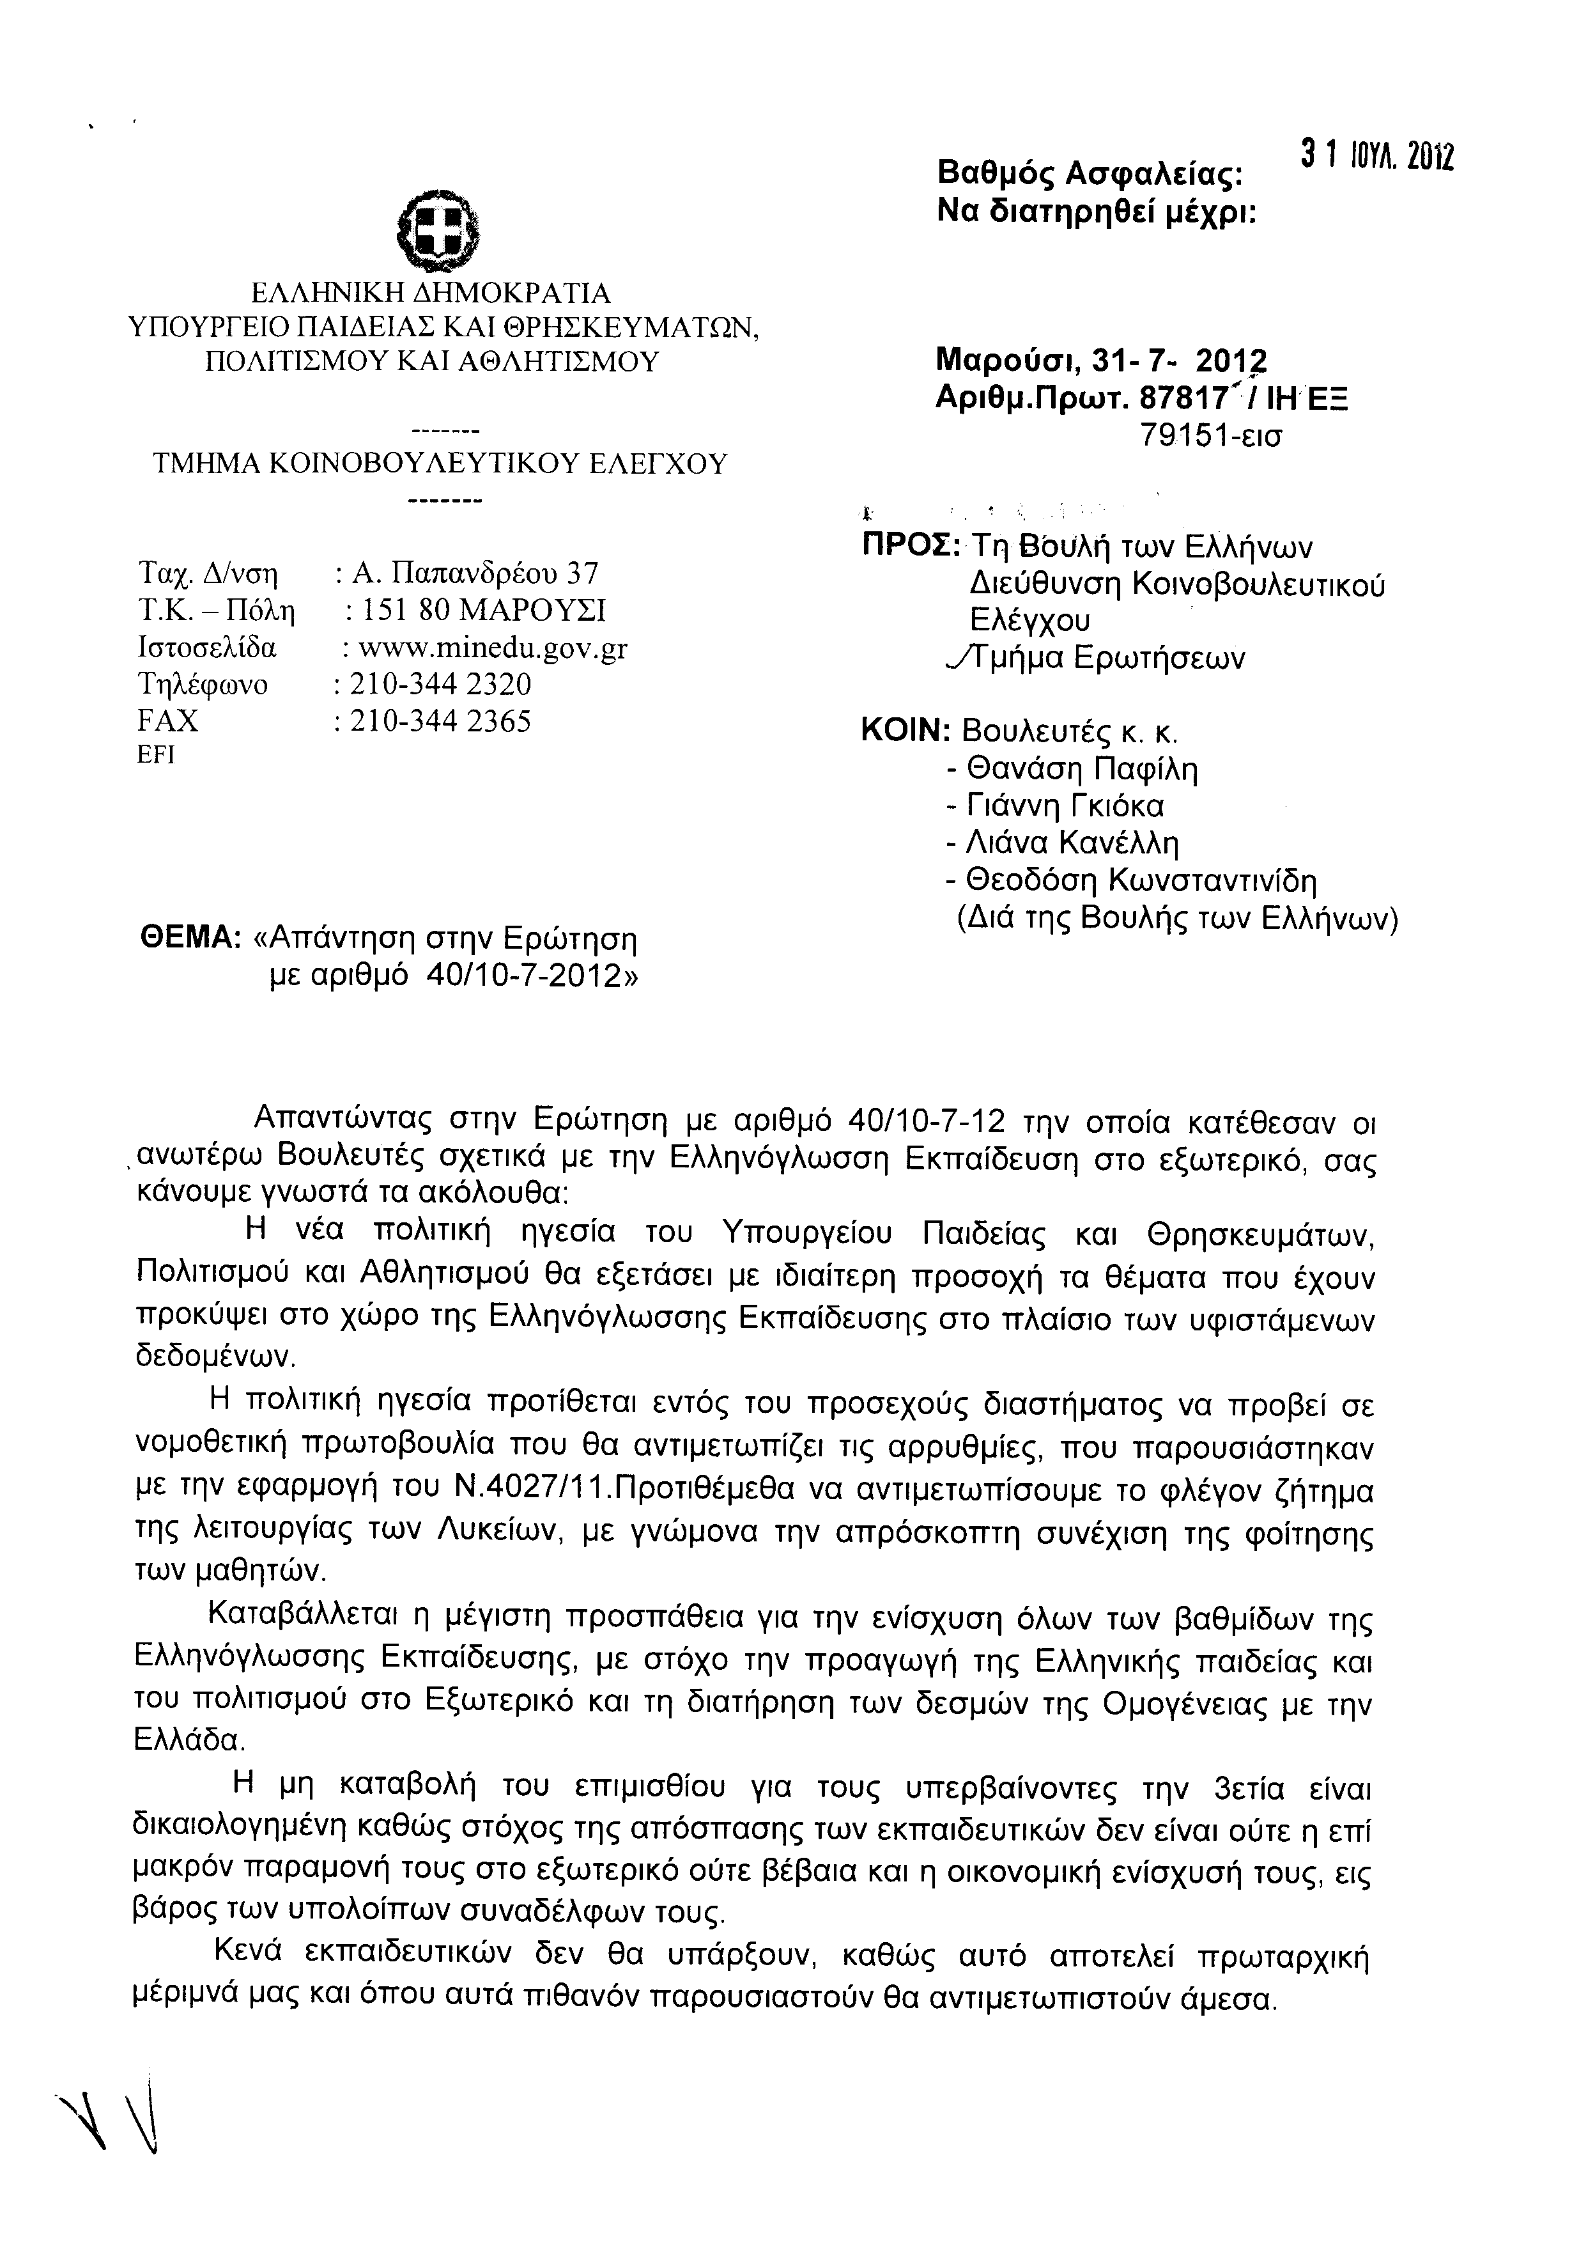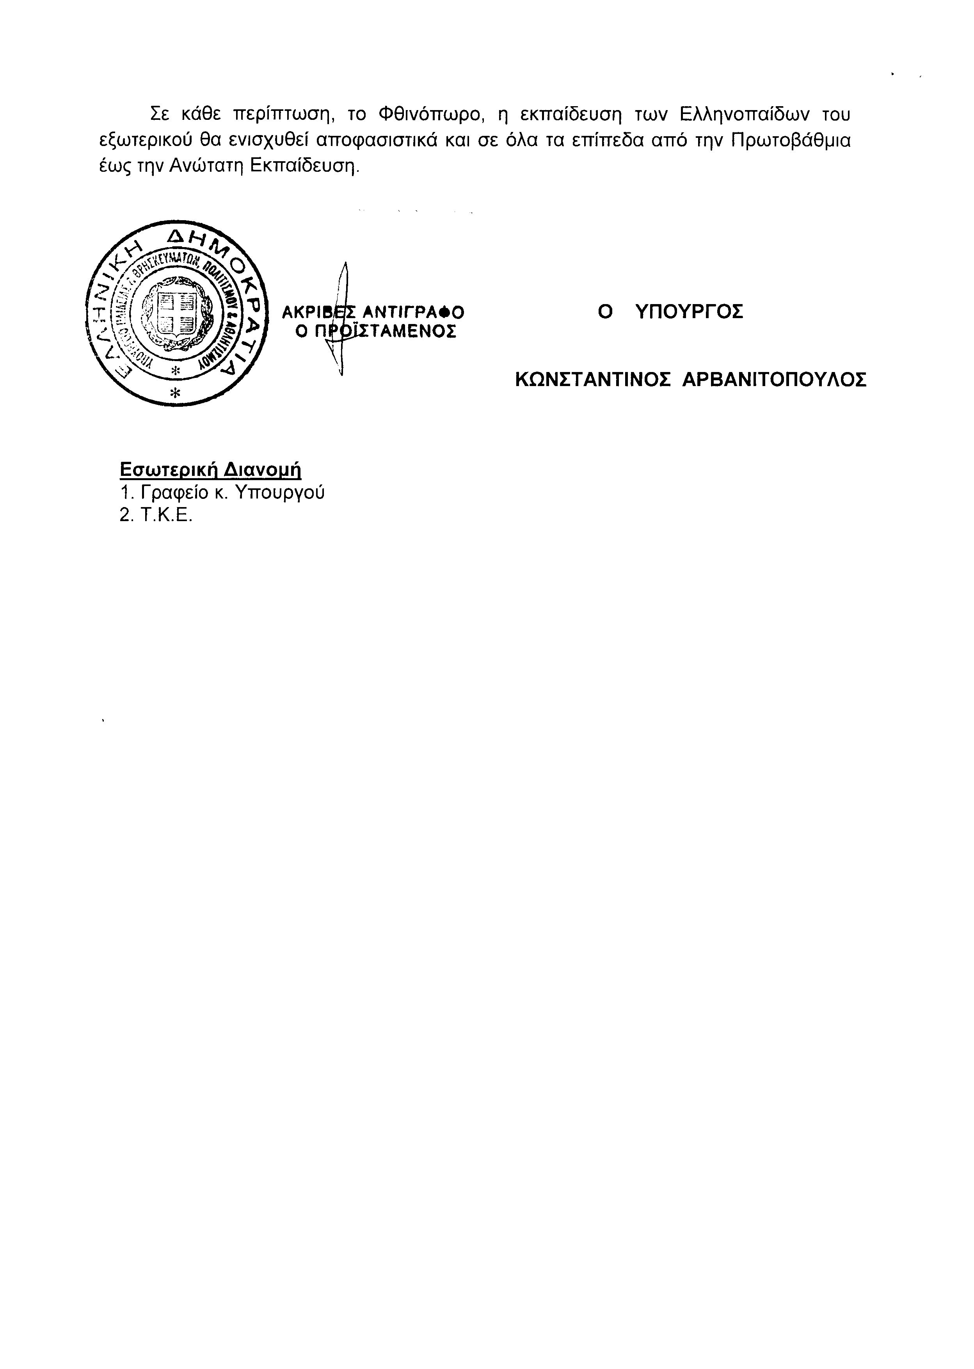
3. Στην με αριθμό 41/10-07-2012 ερώτηση των Βουλευτών κυρίων Κωνσταντινίδη Θεοδόσιου, Γερασιμίδου Ελένης και Γκιόκα Ιωάννη δόθηκε με το υπ’ αριθμ. 87701/ΙΗ ΕΞΩΤ/31-07-2012 έγγραφο από τον Υφυπουργό Παιδείας, Θρησκευμάτων, Πολιτισμού και Αθλητισμού η ακόλουθη απάντηση:
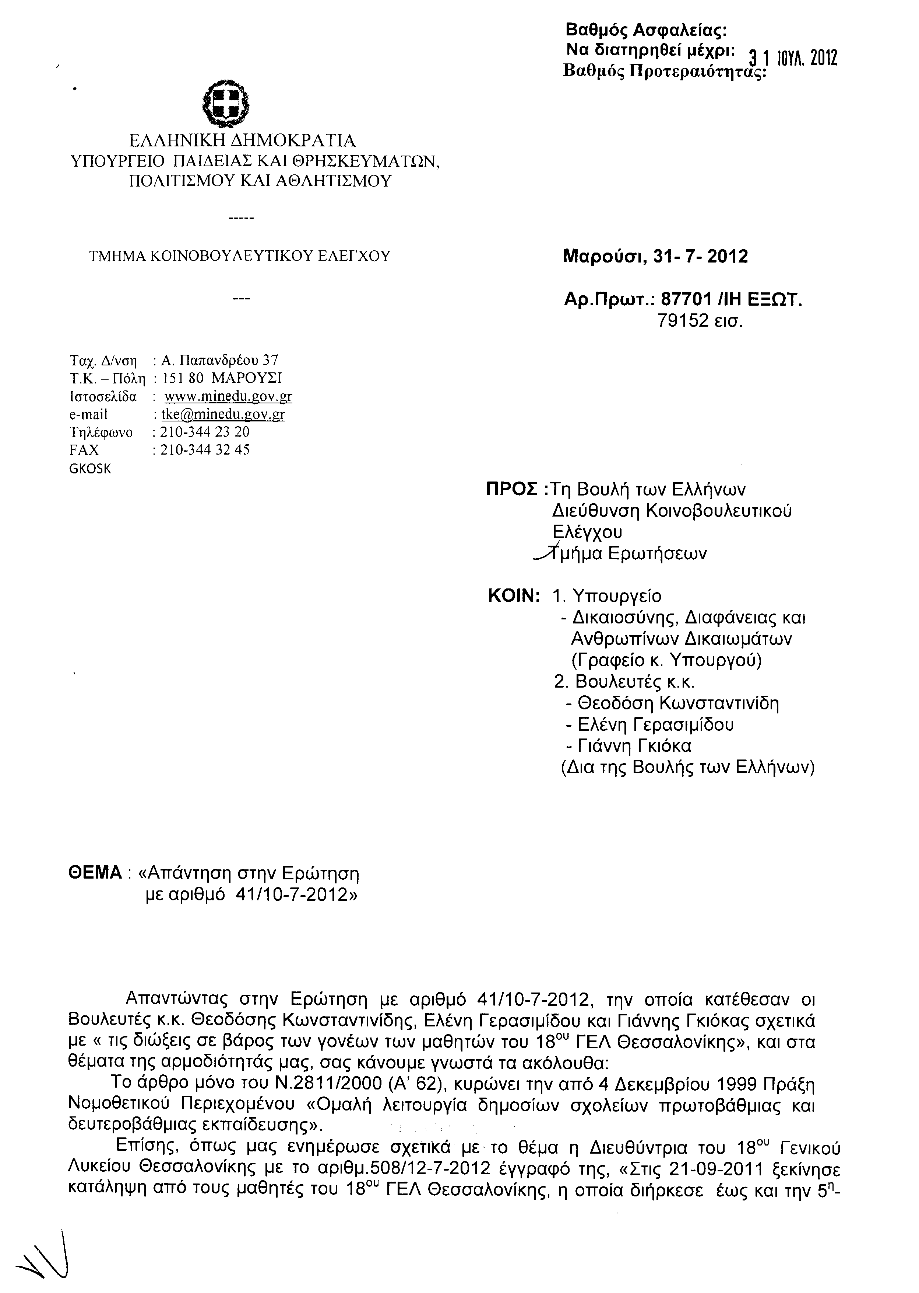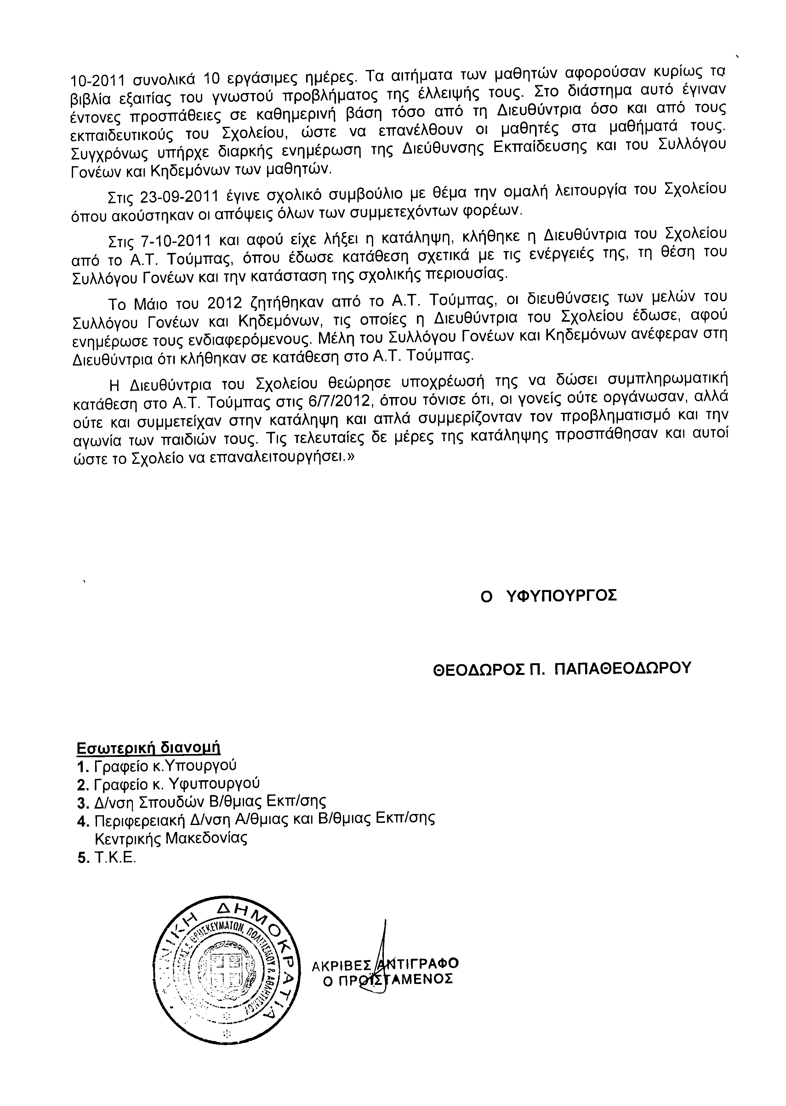
4. Στην με αριθμό 77/11-07-2012 ερώτηση του Βουλευτή κ. Τριαντάφυλλου Κωνσταντίνου δόθηκε με το υπ’ αριθμ. Β13-1/31-07-2012 έγγραφο από τον Υφυπουργό Ανάπτυξης, Ανταγωνιστικότητας, Υποδομών, Μεταφορών και Δικτύων η ακόλουθη απάντηση:
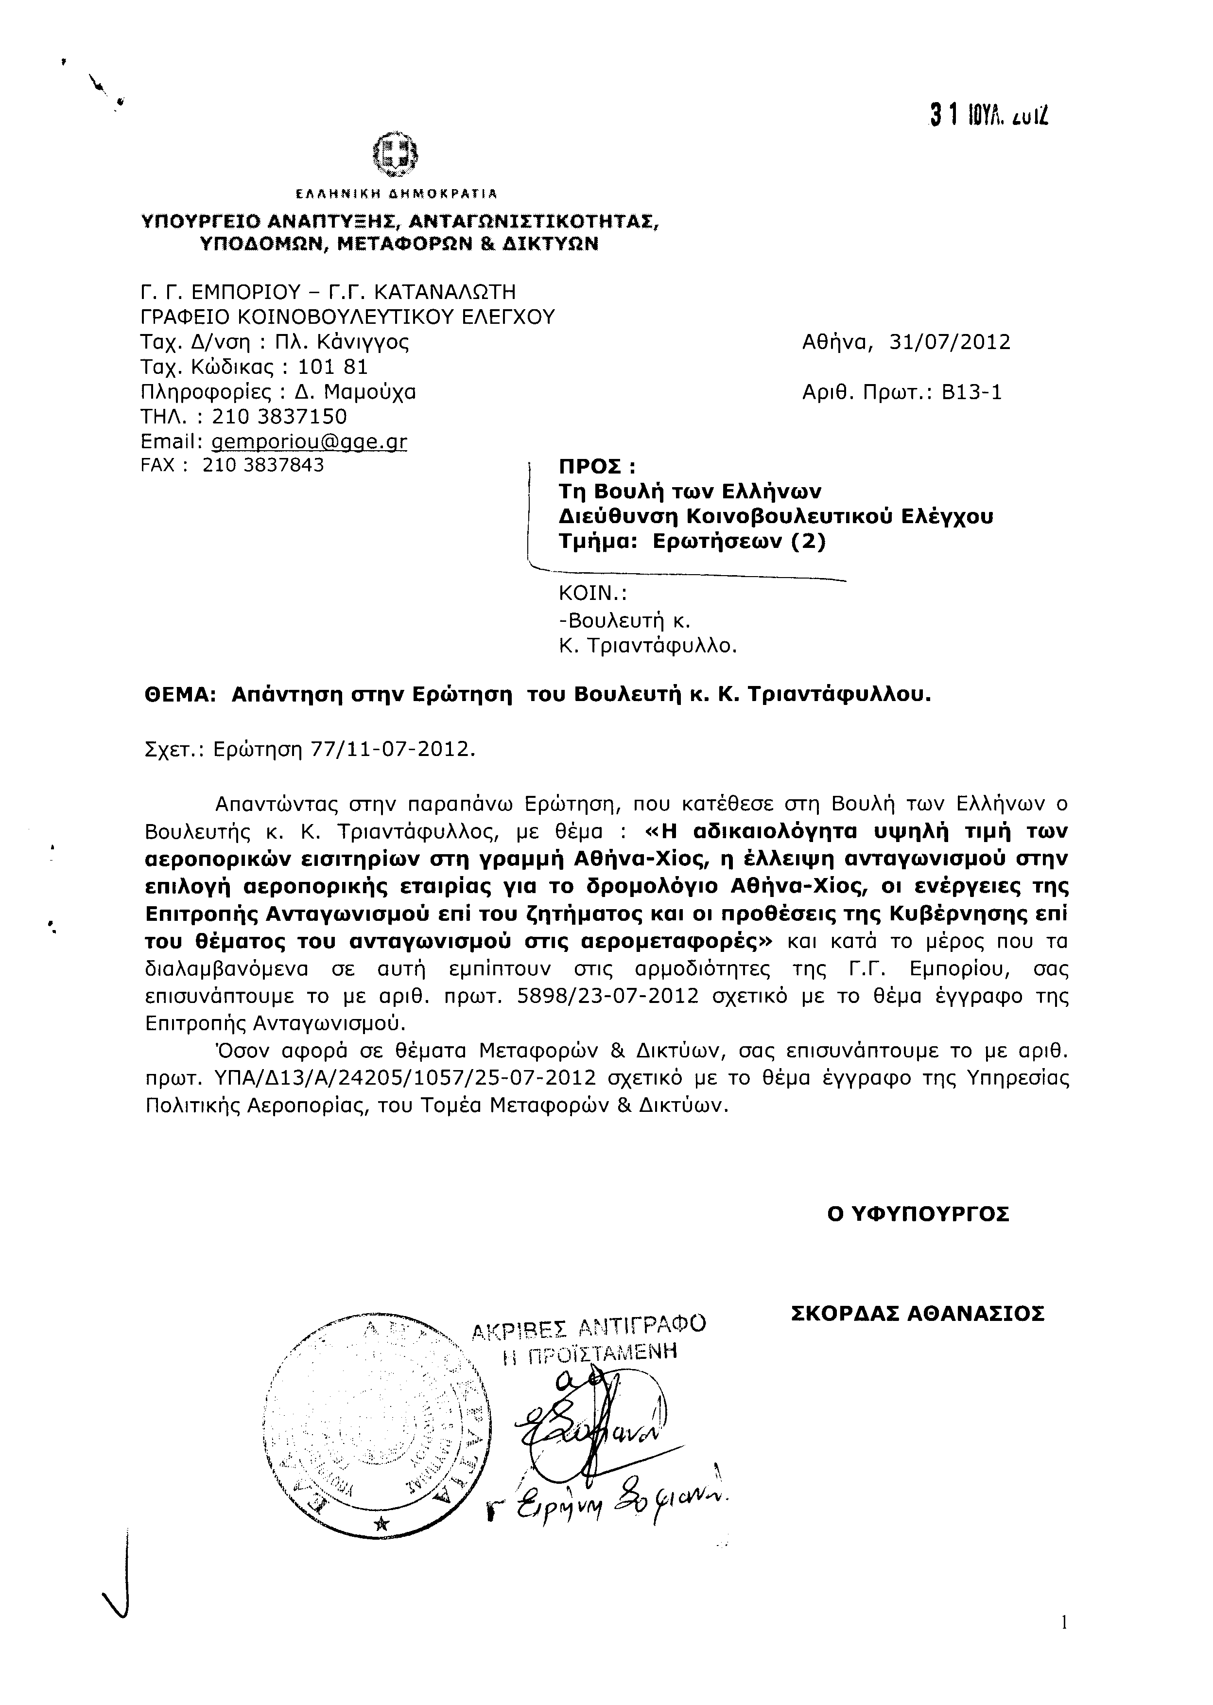
Σημ. Τα συνημμένα σχετικά έγγραφα ευρίσκονται στο αρχείο της Δ/νσης Κοινοβουλευτικού Ελέγχου (Τμήμα Ερωτήσεων)

5. Στην με αριθμό 103/12-07-2012 ερώτηση του Βουλευτή κ. Κουράκη Αναστάσιου (Τάσου) δόθηκε με το υπ’ αριθμ. 87819/ΙΗ ΕΞ/31-07-2012 έγγραφο από τον Υπουργό Παιδείας, Θρησκευμάτων, Πολιτισμού και Αθλητισμού η ακόλουθη απάντηση:
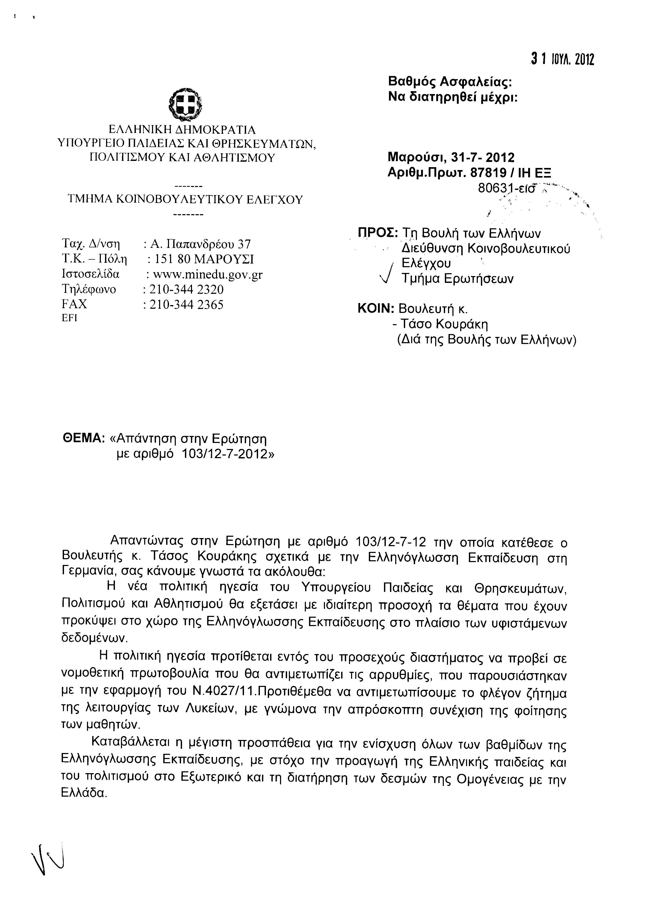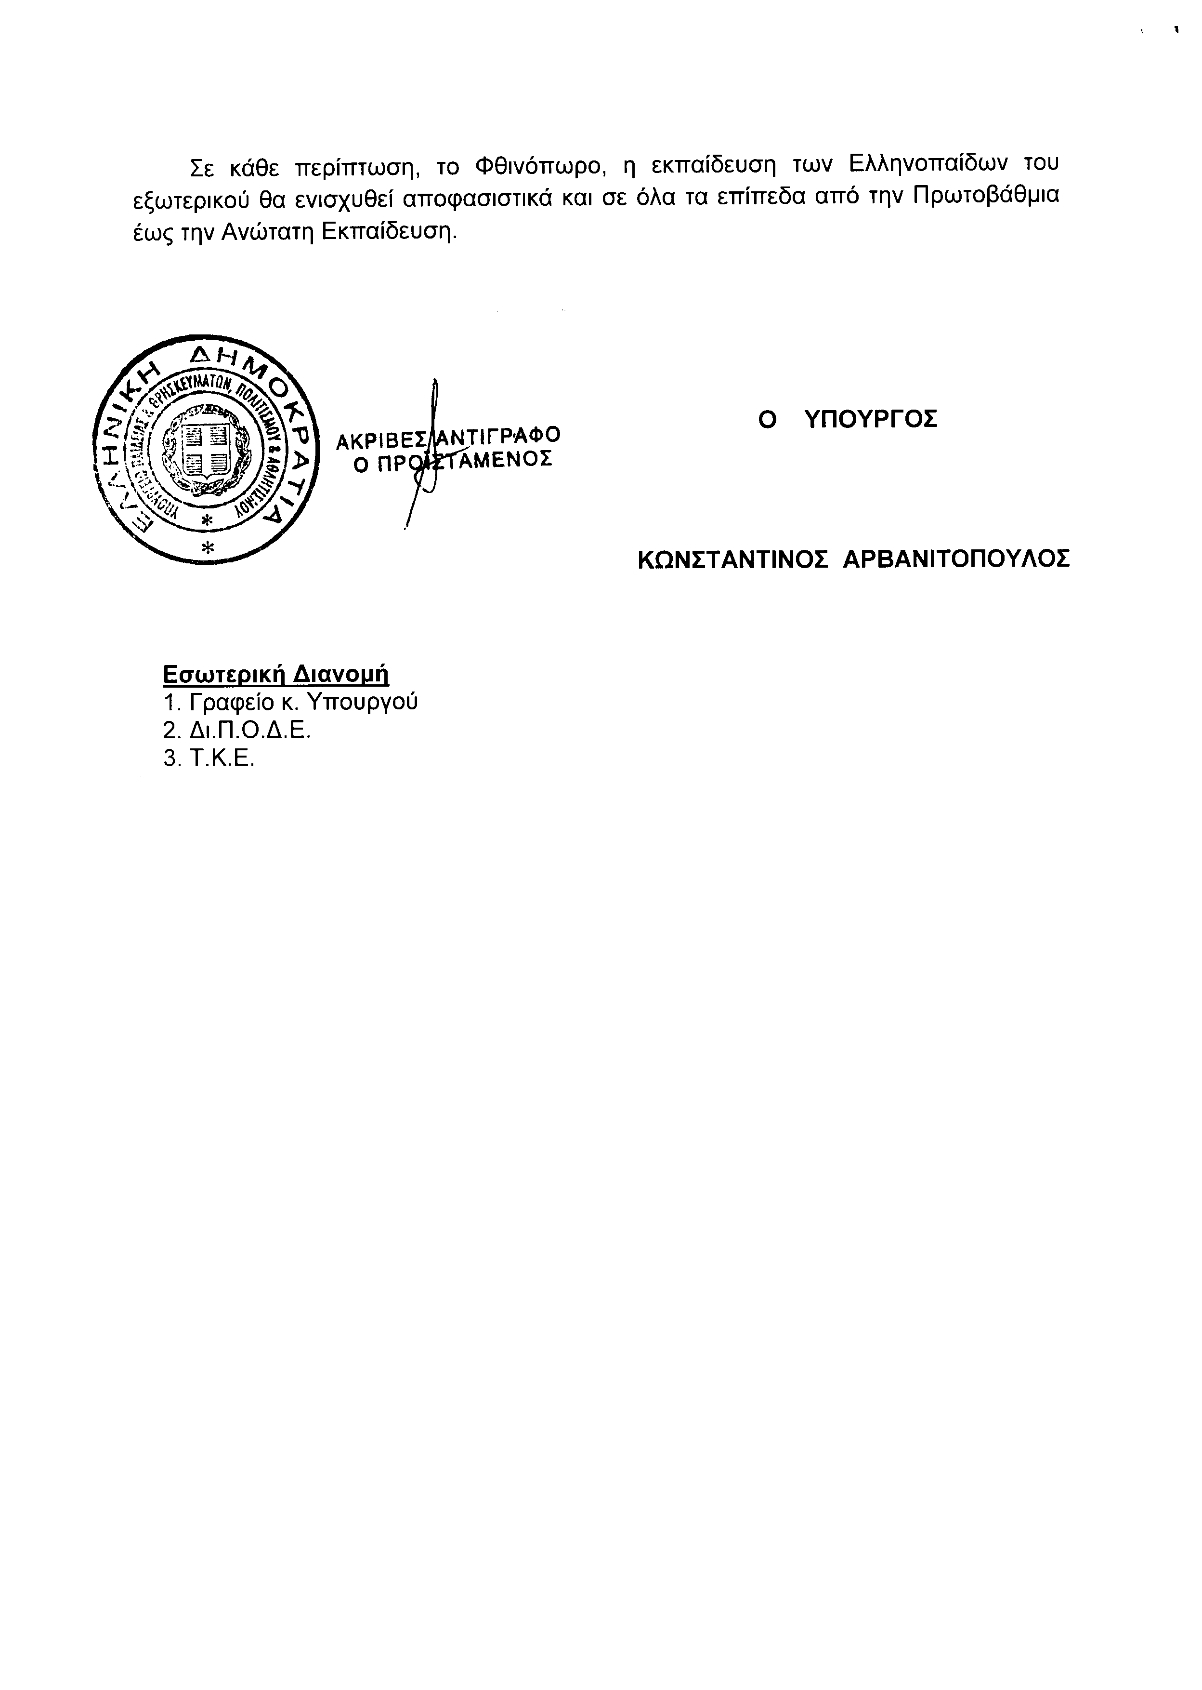
6. Στην με αριθμό 250/19/07/2012 ερώτηση των Βουλευτών κυρίων Χαλβατζή Σπυρίδωνα, Γκιόκα Ιωάννη, Κανέλλη Γαρυφαλλιάς (Λιάνας), Λαμπρούλη Γεωργίου και Κωνσταντινίδη Θεοδόσιου δόθηκε με το υπ’ αριθμ. 87693/ΙΗ ΕΞ/31-07-2012 έγγραφο από τον Υφυπουργό Παιδείας, Θρησκευμάτων, Πολιτισμού και Αθλητισμού η ακόλουθη απάντηση:
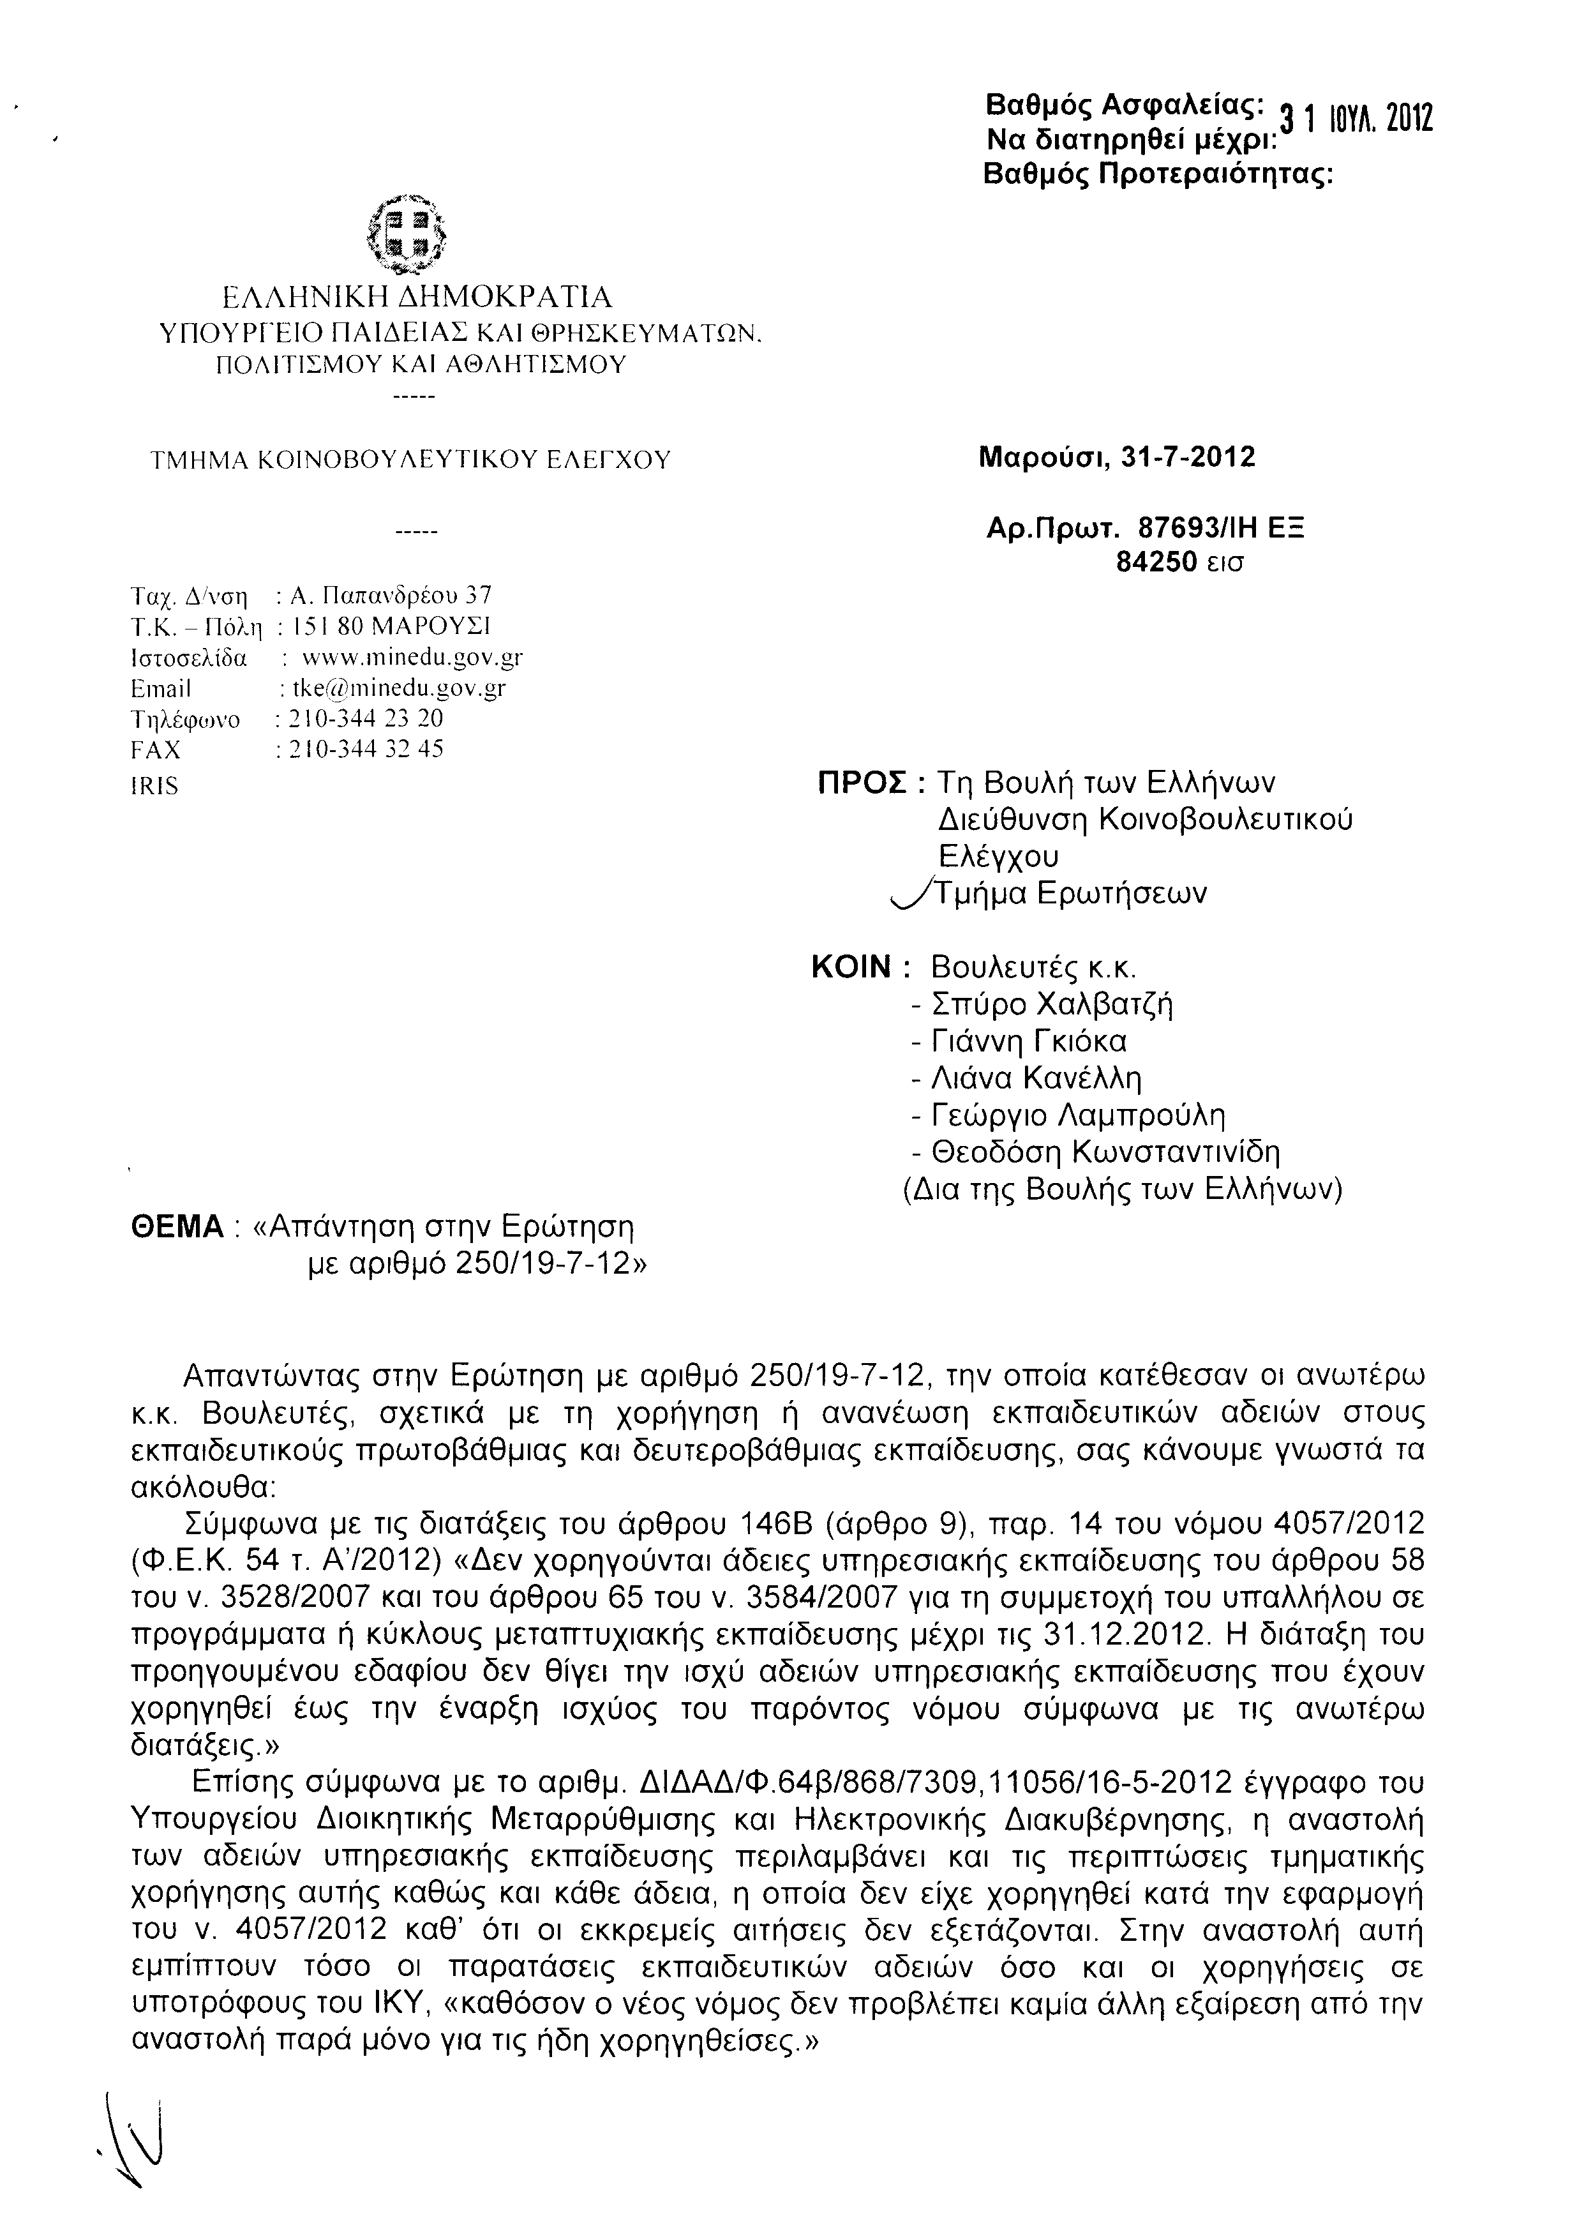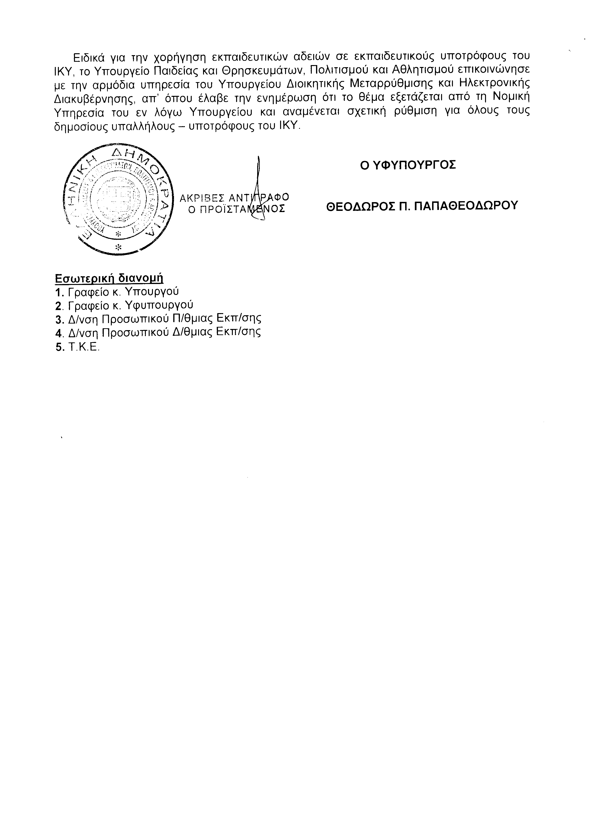
ΠΡΟΕΔΡΕΥΟΥΣΑ (Μαρία Κόλλια-Τσαρουχά): Εισερχόμαστε στη συζήτηση των
ΕΠΙΚΑΙΡΩΝ ΕΡΩΤΗΣΕΩΝ
Η πρώτη με αριθμό 66/31-7-2012 επίκαιρη ερώτηση πρώτου κύκλου του Βουλευτή της Νέας Δημοκρατίας κ. Ελευθερίου Αυγενάκη προς τον Υπουργό Αγροτικής Ανάπτυξης και Τροφίμων, σχετικά με την καταβολή της εξισωτικής αποζημίωσης για το έτος 2011 δεν συζητείται λόγω κωλύματος του κυρίου Βουλευτή και διαγράφεται.
Ακολουθεί η δεύτερη με αριθμό 73/31-7-2012 επίκαιρη ερώτηση πρώτου κύκλου του Βουλευτή του Συνασπισμού Ριζοσπαστικής Αριστεράς – Ενωτικού Κοινωνικού Μετώπου κ. Αθανασίου Πετράκου προς τον Υπουργό Οικονομικών, σχετικά με τη λήψη μέτρων για την επιστροφή από το δημόσιο του ΦΠΑ στους αγρότες που υπάγονται σε ειδικό καθεστώς.
Ορίστε, κύριε Πετράκο, έχετε το λόγο για δύο λεπτά να αναπτύξετε την ερώτησή σας.
ΑΘΑΝΑΣΙΟΣ ΠΕΤΡΑΚΟΣ: Ευχαριστώ, κυρία Πρόεδρε.
Κύριε Υπουργέ, όπως γνωρίζετε οι μικρομεσαίοι αγρότες οι οποίοι είναι η συντριπτική πλειοψηφία των αγροτών της πατρίδας μας και οι οποίοι βρίσκονται στο ειδικό καθεστώς, δηλαδή δεν τηρούν βιβλία και στοιχεία, δικαιούνται επιστροφή μέρους του ΦΠΑ που έχουν καταβάλει για την αγορά αγροτικών μέσων και εφοδίων για την άσκηση της αγροτικής τους δραστηριότητας.
Τέλη Απρίλη και αρχές Μάη κάθε χρόνο οι αγρότες έπαιρναν την επιστροφή του ΦΠΑ. Τελείωσαν ήδη οι πρώτες ημέρες του Αυγούστου, βαδίζουμε στη δεύτερη εβδομάδα του Αυγούστου και ένα πολύ μικρό μέρος αγροτών έχει πάρει την επιστροφή του ΦΠΑ. Η αιτία είναι ότι οι υπηρεσίες του Υπουργείου Οικονομικών διενεργούν ελέγχους σε όλους, ακόμη και σε αυτούς που παίρνουν λίγη επιστροφή λόγω προβλημάτων που προέκυψαν με εμπόρους –παρ’ ότι μπορούσε αυτό να αποφευχθεί- και επιπλέον δεν έχουν προσωπικό οι υπηρεσίες ούτε πάρθηκαν κάποια μέτρα για να ενισχύσετε τα κλιμάκια των ελέγχων.
Το χειρότερο όμως όλων είναι ότι και αυτοί στους οποίους έχει επιστραφεί μέρος του ΦΠΑ, ενώ περίμεναν να πάρουν 1500 ευρώ, 2000 ευρώ, διαπιστώνουν στους λογαριασμούς τους ότι παίρνουν πάρα πολύ λίγα. Αιτία είναι ότι υπάρχει συμψηφισμός από την προηγούμενη συγκυβέρνηση –εκδόθηκε η πολυγραφημένη απόφαση 1024/24.1.2012- και μη ληξιπρόθεσμων οφειλών και οφειλών, οι οποίες έχουν αποφασιστεί είτε δικαστικά είτε διοικητικά να καταβάλλονται τμηματικά, αλλά και αυτών που έχουν ανασταλεί.
Ερωτάται, λοιπόν, ο κύριος Υπουργός:
Τι άμεσα μέτρα θα πάρετε, έτσι ώστε να γίνουν έλεγχοι και να πάρουν γρήγορα οι αγρότες την επιστροφή και γενικότερα τι μέτρα σχεδιάζετε έτσι ώστε να μην υπάρχουν αυτές οι καθυστερήσεις;
Δεύτερον, αν θα αλλάξετε τη συγκεκριμένη πολυγραφημένη απόφαση έτσι ώστε να επικρατήσει στην πατρίδα μας το κράτος δικαίου το οποίο καταστρατηγήθηκε με το μνημόνιο.
Σας ευχαριστώ.
ΠΡΟΕΔΡΕΥΟΥΣΑ (Μαρία Κόλλια-Τσαρουχά): Ευχαριστούμε, κύριε συνάδελφε.
Το λόγο έχει ο Υφυπουργός Οικονομικών κ. Γεώργιος Μαυραγάνης, για τρία λεπτά.
ΓΕΩΡΓΙΟΣ ΜΑΥΡΑΓΑΝΗΣ (Υφυπουργός Οικονομικών): Κύριε Βουλευτά, θα ήθελα να σας απαντήσω ότι στις περιπτώσεις εκείνες που υπάρχουν κάποιες ενδείξεις ότι υπάρχει κάποιο πρόβλημα με τους εμπόρους, βεβαίως μπορεί να είναι ένας λόγος καθυστέρησης.
Ο δεύτερος λόγος καθυστέρησης, τον οποίο αναφέρατε σωστά, είναι ότι υπάρχει έλλειψη προσωπικού και ιδίως στον ελεγκτικό μηχανισμό. Είναι κάτι το οποίο έχει ήδη επισημανθεί από την ηγεσία του Υπουργείου Οικονομικών. Στο πλαίσιο της παρέμβασης του Υπουργείου Οικονομικών για την επανεργοποίηση του ελεγκτικού μηχανισμού, πολύ σύντομα θα ανακοινώσουμε αποφάσεις για αύξηση των ελεγκτών και ενίσχυση των ελεγκτικών κέντρων.
Η αναδιάρθρωση των ελεγκτικών υπηρεσιών και των ΔΥΟ, καθώς και των ελεγκτικών κέντρων θα βοηθήσει στον περιορισμό, όχι μόνο της απώλειας εσόδων και στην καταπολέμηση της φοροδιαφυγής, αλλά και στην ταχύτερη προώθηση των υποθέσεων που απαιτούν έλεγχο από τους ελεγκτές του Υπουργείου Οικονομικών.
Ως προς το δεύτερο σκέλος της ερωτήσεώς σας, συμφωνώ ότι θα πρέπει να εφαρμόζεται η αρχή του κράτους-δικαίου σε όλο το πλέγμα των έννομων σχέσεων πολιτείας και φορολογούμενου. Η αποκατάσταση της σχέσης εμπιστοσύνης μεταξύ πολιτείας και φορολογούμενου είναι στις προθέσεις της ηγεσίας του Υπουργείου Οικονομικών και θα εργαστούμε προς αυτή την κατεύθυνση ώστε, όπως σας είπα, η αρχή του κράτους-δικαίου να γίνεται πάντα σεβαστή.
Υπό αυτό το πρίσμα, εξετάζουμε τη δυνατότητα τροποποίησης του άρθρου 11 του ν. 3943∕2011 και για το συμψηφισμό για την περίπτωση αυτή που αναφέρατε, δηλαδή τον συμψηφισμό μη ληξιπρόθεσμων οφειλών του φορολογουμένου με απαίτηση από το δημόσιο, αλλά ενδεχομένως και μιας άλλης περίπτωσης που έχει δημιουργήσει αμφισβήτηση και νομικά θέματα, δηλαδή της περίπτωσης των παραγεγραμμένων απαιτήσεων του δημοσίου, οι οποίες σύμφωνα με την ίδια διάταξη αναβιώνουν.
Ευχαριστώ.
ΠΡΟΕΔΡΕΥΟΥΣΑ (Μαρία Κόλλια-Τσαρουχά): Ευχαριστούμε, κύριε Υπουργέ.
Κύριε συνάδελφε, έχετε το λόγο για τρία λεπτά.
ΑΘΑΝΑΣΙΟΣ ΠΕΤΡΑΚΟΣ: Ευχαριστώ και πάλι.
Θεωρώ, κατ’ αρχάς, θετικό το ότι ο κύριος Υπουργός δέχεται ότι υπάρχει έλλειψη προσωπικού.
Μπορούσατε, όμως, κύριε Υπουργέ, αυτό το διάστημα να ενισχύσετε τα κλιμάκια του ελέγχου είτε με εσωτερικές μετακινήσεις και ενίσχυση των συγκεκριμένων ομάδων που κάνουν τον έλεγχο είτε να κάνετε αυτό που είχατε κατ’ αρχάς πει ότι σε όσους έχουν κάτω από 2.000 ευρώ επιστροφή ΦΠΑ δεν θα γίνεται ο έλεγχος.
Γνωρίζετε πάρα πολύ καλά ότι οι αγρότες είναι έρμαια διαφόρων εμπόρων, οι οποίοι δεν έπρεπε να ασκούν την επαγγελματική αυτή δραστηριότητα, οι οποίοι δίνουν ακάλυπτες επιταγές ή υποχρεώνουν με το φόβο τον αγρότη, που έχει δουλέψει στο χωράφι του και έχει παράγει και έχει βγάλει το προϊόν του και κινδυνεύει να μη πάρει χρήματα, να αποδεχθεί μία παράτυπη ενέργεια, στην οποία τον υποχρεώνει ο έμπορος για να μπορέσει να πάρει τα χρήματά του.
Αυτό έχει ως συνέπεια να υπάρχουν στον κλάδο έμποροι, οι οποίοι δεν έπρεπε να υπάρχουν. Άρα, αυτό πρέπει να αλλάξει. Πρέπει να δείτε τι θα κάνετε με το Μητρώο Εμπόρων και να αλλάξει ο τρόπος πληρωμής, έτσι ώστε να μη δύναται αυτός ο οποίος είναι απατεώνας να ασκεί αυτήν τη δραστηριότητα.
Είναι πολύ σοβαρό αυτό το ζήτημα. Γνωρίζετε πολύ καλά ότι οι άνθρωποι εργάζονται, οι αγρότες δηλαδή και δεν παίρνουν τίποτα καθώς εξαφανίζονται έμποροι ή αυτά που πρέπει να τα πάρουν από τον έμπορο τα παίρνουν από το κράτος.
Όμως, επαναλαμβάνω ότι μπορούσατε αυτό να το είχατε ξεκαθαρίσει, επειδή αυτό δεν γίνεται στα μικρά ποσά και η συντριπτική πλειοψηφία των αγροτών που δέχονται επιστροφή ΦΠΑ είναι σε μικρά ποσά. Πρέπει, όμως, να γίνει άμεσα, διότι κινδυνεύει η επόμενη παραγωγή. Θέλω να σας το επισημάνω αυτό.
Αυτήν τη στιγμή οι γεωπόνοι, οι προμηθευτές δεν δίνουν επί πιστώσει γιατί και αυτοί οι άνθρωποι από τις εταιρείες δεν παίρνουν με πίστωση. Ξέρετε πολύ καλά τι γίνεται στην αγορά, με αποτέλεσμα ο αγρότης, ο οποίος περίμενε την επιστροφή του ΦΠΑ για να πάει να αγοράσει, παραδείγματος χάριν πατατόσπορο, για να καλλιεργήσει, να κινδυνεύει την επόμενη χρονιά να μην έχει αγροτική παραγωγή, για την οποία όλοι λέμε -και εσείς και εμείς και όλα τα κόμματα- ότι ο μόνος κλάδος που μπορεί να βοηθήσει άμεσα να υπάρξει μια μικρή ανάσχεση της κρίσης είναι ο κλάδος της αγροτικής οικονομίας, ο οποίος μπορεί να δώσει άμεσα αποτελέσματα. Άρα, κινδυνεύει η αγροτική παραγωγή. Πρέπει, λοιπόν, και αυτό το ζήτημα να δείτε.
Δεύτερο είναι να προχωρήσετε άμεσα στην τροποποίηση, όπως είπατε, της συγκεκριμένης διάταξης, η οποία υπάρχει στην πολυγραφημένη απόφαση, την 1022∕24-1-2012, που όπως πολύ σωστά είπατε, συμψηφίζει και μη ληξιπρόθεσμες οφειλές και βεβαιωμένες οφειλές, που τελούν υπό δικαστική διοικητική αναστολή και βεβαιωμένες οφειλές, που για οποιοδήποτε λόγο καταβάλλονται τμηματικά.
Καταβάλλει δηλαδή ο άλλος το φόρο εισοδήματος τμηματικά και έρχεται τώρα αυτή η απόφαση του Υπουργείου Οικονομικών και του λέει: φέρε τα χρήματα όλα. Όπως είπατε πολύ σωστά, όσον αφορά τις παραγεγραμμένες οφειλές, σας έχει στείλει ο Δικηγορικός Σύλλογος Καλαμάτας επιστολή και σας τονίζει ότι σύμφωνα με συγκεκριμένα άρθρα του Συντάγματος οι συγκεκριμένες διατάξεις είναι αντισυνταγματικές. Αντιβαίνουν στο άρθρο 5 και στο άρθρο 20 του Συντάγματος. Επομένως, πρέπει άμεσα να αλλάξουν.
Σας ευχαριστώ.
ΠΡΟΕΔΡΕΥΟΥΣΑ (Μαρία Κόλλια-Τσαρουχά): Σας ευχαριστούμε πολύ.
Ακολουθεί η πρώτη με αριθμό 65/31-7-2012 επίκαιρη ερώτηση δεύτερου κύκλου της Βουλευτού της Νέας Δημοκρατίας κ. Έλενας Ράπτη προς τον Υπουργό Οικονομικών, σχετικά με την άμεση μείωση του ΦΠΑ εστίασης ως μέτρο ενίσχυσης της αγοράς.
Κυρία Ράπτη, έχετε το λόγο για δύο λεπτά.
ΕΛΕΝΗ ΡΑΠΤΗ: Κύριε Υπουργέ, από την έναρξη της οικονομικής κρίσης η αγωνία συγκέντρωσης εσόδων οδήγησε σε μία σειρά οικονομικών αποφάσεων οι οποίες ήταν καταφανώς λανθασμένες.
Μία από αυτές ήταν η αύξηση του ΦΠΑ στην εστίαση η οποία σχεδιάστηκε πρόχειρα με σκοπό να αυξήσει τα φορολογικά έσοδα, χωρίς ωστόσο να υπολογίσει την καθίζηση της συγκεκριμένης αγοράς που προκάλεσε η κατακόρυφη αύξηση των φόρων. Έτσι, όχι απλά δεν επιτεύχθηκε ο συγκεκριμένος στόχος, αλλά αντιθέτως μειώθηκε ο κύκλος των εργασιών τους.
Πολλές επιχειρήσεις εστίασης έκλεισαν, κύριε Υπουργέ, δημιουργώντας χιλιάδες ανέργους και το κράτος απώλεσε σημαντικά φορολογικά έσοδα και ασφαλιστικές εισφορές.
Αναλόγως σημαντικές υπήρξαν και οι συνέπειες για τον ελληνικό τουρισμό που προκλήθηκαν από την αύξηση του ΦΠΑ στον κλάδο της εστίασης, που μαζί με άλλες παρεμβάσεις και παραλείψεις τον κατέστησαν λιγότερο ανταγωνιστικό. Και πότε; Την ώρα, κύριε Υπουργέ, που η εθνική οικονομία είχε την απόλυτη ανάγκη από τη συμβολή του στην οικονομική ανάκαμψη της χώρας.
Συμφωνώντας –υποθέτω- στην παραδοχή πως η αύξηση των φόρων έχει μέχρι στιγμής προκαλέσει σοβαρότατη ζημιά στην προοπτική της οικονομικής ανάκαμψης, αλλά και την προοπτική της χώρας γενικότερα, μπορείτε να προχωρήσετε στη μείωση του ΦΠΑ του κλάδου της εστίασης στα προ κρίσης επίπεδα;
Επίσης, κύριε Υπουργέ, μπορείτε να επανεξετάσετε συνολικότερα το μέτρο της αύξησης του ΦΠΑ, προχωρώντας σε μείωσή του σε ευαίσθητους κλάδους της κατανάλωσης καθημερινών, αναγκαίων αγαθών και υπηρεσιών;
ΠΡΟΕΔΡΕΥΟΥΣΑ (Μαρία Κόλλια-Τσαρουχά): Ευχαριστούμε την κυρία συνάδελφο.
Κύριε Υπουργέ, έχετε το λόγο για τρία λεπτά για να απαντήσετε.
ΓΕΩΡΓΙΟΣ ΜΑΥΡΑΓΑΝΗΣ (Υφυπουργός Οικονομικών): Κατ’ αρχάς, θα ήθελα να πω σε απάντηση της ερώτησης της κυρίας Βουλευτού ότι η υπερφορολόγηση τα τελευταία χρόνια δεν έχει βοηθήσει –νομίζω- την επιχειρηματική δραστηριότητα και εν γένει, την οικονομική πορεία της χώρας. Αντίθετα -και πριν αναλάβω τη θέση αυτή- έχω υποστηρίξει ότι η διεύρυνση της φορολογικής βάσης, οι χαμηλότεροι συντελεστές, αλλά και οι αυστηρές ποινές είναι η συνταγή για μια σωστή φορολογική πολιτική που θα έχει και μεγαλύτερα έσοδα και ουσιαστική συμβολή στην οικονομική ανάπτυξη.
Στο συγκεκριμένο θέμα που ερωτήθηκα θέλω να παρατηρήσω ότι η Κυβέρνηση, όπως έχει διατυπωθεί στην προγραμματική διακήρυξη των τριών κομμάτων που την υποστηρίζουν, έχει πρόθεση να μειώσει το ΦΠΑ εστίασης στην προηγούμενη κλίμακα. Η χρονική στιγμή λήψης και εφαρμογής μιας τέτοιας απόφασης είναι συνάρτηση της ανάγκης για σταθεροποίηση των δημοσιονομικών δεδομένων της χώρας, αλλά ταυτόχρονα και της ανάγκης για αποτελεσματική ενίσχυση της αγοράς και του τουρισμού, ώστε αφ’ ενός να λειτουργήσει υπέρ της επιχειρηματικότητας και της μείωσης των τιμών και αφ’ ετέρου να επηρεάσει σημαντικά τη βελτίωση της ανταγωνιστικότητας του ελληνικού τουριστικού πακέτου κατά τη διαμόρφωσή του και γενικότερα του ελληνικού τουρισμού.
ΠΡΟΕΔΡΕΥΟΥΣΑ (Μαρία Κόλλια-Τσαρουχά): Ευχαριστούμε, κύριε Υπουργέ.
Κυρία συνάδελφε, έχετε το λόγο για τρία λεπτά.
ΕΛΕΝΗ ΡΑΠΤΗ: Κύριε Υπουργέ, άκουσα με ιδιαίτερη προσοχή την τοποθέτησή σας. Παρακολουθώ τις προσπάθειες που γίνονται όλο το τελευταίο διάστημα για τη συγκέντρωση εσόδων. Ξέρω πως είναι στις σκέψεις και στις προθέσεις σας η μείωση κάποιων συντελεστών ΦΠΑ, όπως γνωρίζω και τη γενικότερη φιλοσοφία της Κυβέρνησης περί μείωσης των φόρων. Αντιλαμβάνομαι πλήρως πως το θέμα της κάλυψης του ποσού των εσόδων που απαιτείται είναι μία πολύ δύσκολη εξίσωση.
Αναρωτιέμαι, όμως, μήπως την κάνει δυσκολότερη το γεγονός πως εδώ και δυόμισι χρόνια αντιμετωπίζουμε την ανάγκη αύξησης των εσόδων με τη συνεχή αύξηση των φόρων. Οποιαδήποτε ανάγκη υπάρχει σε έσοδα δεν την καλύπτουμε με αύξηση της εργασίας, της παραγωγής, των πωλήσεων, της κατανάλωσης, με όλη δηλαδή την αλυσίδα της οικονομίας, αλλά απλώς με μία καταστροφική αύξηση των φορολογικών υποχρεώσεων ιδιωτών και επιχειρήσεων.
Τα αποτελέσματα δεν χρειάζεται να τα περιγράψω, βρίσκονται στους αριθμούς της ύφεσης και της ανεργίας.
Το θέμα του ΦΠΑ που έθεσα και ως μέρος της γενικότερης φορολογικής πολιτικής, αλλά και ειδικότερα στον κλάδο της εστίασης, είναι πολύ κρίσιμο. Η αύξησή του στα σημερινά επίπεδα έχει προκαλέσει ζημιά σε ένα κλάδο της οικονομίας που μπορεί να παράγει εθνικό εισόδημα, που μπορεί να συμβάλει σε δημόσια έσοδα και που δυστυχώς οδηγείται σε μαρασμό και σε όλες τις δυσάρεστες συνέπειες.
Θέλω, επίσης, να σας πω πως το θέμα του ΦΠΑ της εστίασης είναι άμεσα συνδεδεμένο με τον ελληνικό τουρισμό. Γνωρίζετε, κύριε Υπουργέ, πως υπάρχουν χώρες πολύ πιο ανταγωνιστικές στις τιμές και της εστίασης αλλά και άλλων τουριστικών υπηρεσιών, οι οποίες μάλιστα προσφέρουν ένα πολύ αξιόλογο τουριστικό προϊόν. Αν εμείς επιμείνουμε σε ρυθμίσεις που αυξάνουν τις τιμές, είναι πολύ προφανές πως θα βρεθούμε εκτός τουριστικής αγοράς και αυτό θα είναι ολέθριο για την οικονομία και βεβαίως θα μεταθέσει ακόμα περισσότερα χρόνια πίσω την έξοδό μας από αυτήν την κρίση.
Είμαι βέβαιη πως μπορούν να βρεθούν τρόποι να αντικαταστήσουν τα έσοδα από τη διαφορά του ΦΠΑ. Άλλωστε, γνωρίζω πως η απόφαση –και νομίζω το γνωρίζετε κι εσείς πολύ καλά- της αύξησής του απέδωσε ελάχιστα και πάντως πολύ λιγότερο από τα προσδοκώμενα, αφού προκάλεσε τεράστια μείωση της κατανάλωσης. Μία μείωσή του λοιπόν σήμερα μπορεί να καλυφτεί και από μία περικοπή των δαπανών του δημοσίου. Αλλά ακόμα κι αν δεν βρεθεί μέτρο ισοδύναμο, ανάλογο, πιστεύω πως η αύξηση της κατανάλωσης που θα προκαλέσει, θα υπερκαλύψει από μόνη της τα επιδιωκόμενα έσοδα.
Τέλος θέλω να κλείσω με μία γενικότερη τοποθέτηση για το θέμα των φόρων. Η ανάπτυξη, κύριε Υπουργέ δεν μπορεί να γίνει με το περιβάλλον φορολόγησης που επικρατεί σήμερα στη χώρα μας.
Με την ευκαιρία αυτής της επίκαιρης ερώτησης, θα ήθελα να σας απευθύνω μία παράκληση. Μειώστε τους φόρους στα φυσικά πρόσωπα, κύριε Υπουργέ. Αυξήστε με τον τρόπο αυτό το διαθέσιμό τους εισόδημα. Είναι βέβαιο πως θα γίνει κατανάλωση που θα ωφελήσει τη χώρα. Μειώστε τους φόρους στις επιχειρήσεις. Δώστε τους χώρο να σχεδιάσουν και να παράγουν στην Ελλάδα. Είναι βέβαιο πως θα δημιουργήσουν δουλειές για χιλιάδες συμπολίτες μας. Μηδενίστε τους φόρους για μία περίοδο σε μεγάλες άμεσες ξένες επενδύσεις που θα φέρουν χιλιάδες θέσεις εργασίας. Έτσι μόνο θα κινηθεί η οικονομία. Μόνο με τον τρόπο αυτό θα αλλάξουν οι προοπτικές της χώρας. Έχουμε μία ευκαιρία, κύριε Υπουργέ να σταματήσει η εισπρακτική λογική να αποτελεί πυλώνα επιβίωσης αυτού του κράτους. Ας την αξιοποιήσουμε.
Ευχαριστώ πολύ.
ΠΡΟΕΔΡΕΥΟΥΣΑ (Μαρία Κόλλια-Τσαρουχά): Ευχαριστούμε, κυρία Ράπτη.
Κύριε Υφυπουργέ, έχετε το λόγο για τρία λεπτά.
ΓΕΩΡΓΙΟΣ ΜΑΥΡΑΓΑΝΗΣ (Υφυπουργός Οικονομικών): Η δευτερολογία σας μου δίνει την ευκαιρία να σας πω ότι για να μπορέσουμε να μειώσουμε τους φόρους θα πρέπει επιτέλους να αρχίσουμε να έχουμε αποτελέσματα στην καταπολέμηση της φοροδιαφυγής. Διότι όποιο στατιστικό στοιχείο κι αν πάρετε σε σχέση με τη φορολογία, φαίνεται ότι η Ελλάδα είναι πίσω. Δυστυχώς υπάρχουν τομείς όπου η φορολογία δεν είναι ικανοποιητική ή μάλλον το αποτέλεσμα στα έσοδα δεν είναι ικανοποιητικό κι αυτό φαίνεται κυρίως, από το γεγονός ότι έχουμε εκτεταμένη φοροδιαφυγή.
Συνεπώς πρέπει πολύ γρήγορα να αλλάξουμε τη νομοθεσία, να την αυστηροποιήσουμε και παράλληλα να αναστήσουμε το φορολογικό ελεγκτικό μηχανισμό, ο οποίος δυστυχώς, δεν μπορεί να ανταποκριθεί αυτήν τη στιγμή, για διάφορους λόγους που δεν είναι της παρούσης να εξηγήσω, ώστε να μπορέσουμε να καταπολεμήσουμε τη φοροδιαφυγή και με τον τρόπο αυτό να έχουμε το ισοδύναμο.
Είμαστε μία χώρα όπου, αν δεν κάνω λάθος, το 0,48% των φορολογικών δηλώσεων είναι πάνω από 100.000 ευρώ, για ακαθάριστο εισόδημα μιλάω πάντα.
Αυτό δεν συνάδει με αυτό το οποίο βλέπουμε γύρω μας. Δηλαδή οι πολίτες οι οποίοι φαίνεται ότι έχουν μία οικονομική άνεση, δεν νομίζω ότι είναι το 0,48%.
Άρα, κάτι συμβαίνει. Και αυτό που συμβαίνει το ξέρουμε και μας κατηγορούν όλοι γι’ αυτό στο εξωτερικό. Αυτό είναι ότι δεν έχουμε αντιμετωπίσει επαρκώς τη φοροδιαφυγή. Εάν είχαμε αντιμετωπίσει επαρκώς τη φοροδιαφυγή, θα μπορούσαμε βεβαίως να έχουμε χαμηλούς συντελεστές να μην υπερφορολογούμε την οικονομία και να μη δημιουργούμε πρόβλημα στις ευπαθείς ομάδες εστιάζοντας στις ομάδες που πολύ εύκολα μπορεί να βρει το Υπουργείο Οικονομικών και να φορολογήσει.
Το συνεχές άδικο σύστημα του Υπουργείου Οικονομικών είναι ότι βρίσκει τον εύκολο στόχο. Πρέπει κάποτε να το σταματήσουμε και τουλάχιστον εγώ προσωπικά θέλω να εργαστώ προς αυτήν την κατεύθυνση.
Σας ευχαριστώ.
ΠΡΟΕΔΡΕΥΟΥΣΑ (Μαρία Κόλλια-Τσαρουχά): Σας ευχαριστούμε, κύριε Υπουργέ.
Επόμενη είναι η τρίτη με αριθμό 68/31-7-2012 επίκαιρη ερώτηση πρώτου κύκλου του Βουλευτή των Ανεξάρτητων Ελλήνων κ. Βασιλείου Καπερνάρου προς τον Υπουργό Δημόσιας Τάξης και Προστασίας του Πολίτη, σχετικά με την απονομή δικαιοσύνης στα φαινόμενα διαφθοράς στο Πυροσβεστικό Σώμα.
Κύριε Καπερνάρο, έχετε το λόγο για δύο λεπτά για να αναπτύξετε την επίκαιρη ερώτησή σας.
ΒΑΣΙΛΕΙΟΣ ΚΑΠΕΡΝΑΡΟΣ: Ευχαριστώ πολύ, κυρία Πρόεδρε.
Κύριε Υπουργέ, σας έχουμε καταθέσει μια ερώτηση ως επίκαιρη η οποία έχει προλάβει την επικαιρότητα. Είναι τόσο πολύ επίκαιρη που μετά από την κατάθεση αυτής της ερώτησής μας ένα περιοδικό, το οποίο είναι καινούργιο μεν, αλλά αρκετά αξιόπιστο, έχει πρωτοσέλιδο «Πώς κάηκε η Ηλεία, έριχναν νερό στα βράχια, ενώ καιγόταν η Ελλάδα». Ένα άλλο έγκριτο περιοδικό «ΕΠΙΚΑΙΡΑ» έχει πρωτοσέλιδο αυτήν την εβδομάδα «Απόρρητα έγγραφα, το ΝΑΤΟ επέβαλε εταιρεία μίσθωσης πυροσβεστικών ελικοπτέρων». Και οι χθεσινές εφημερίδες έχουν κατά κόρον αναφορές στις νέες ποινικές διώξεις που ασκήθηκαν κατά αξιωματικών, αλλά και πολιτών που ανήκουν ως υπηρετούντες στο Υπουργείο σας.
Βεβαίως, δεν ήσασταν εσείς τότε Υπουργός, αλλά άλλος συνάδελφός σας, ο οποίος αναφέρεται στα δικόγραφα. Πλην, όμως, απόρροια, καταστάλαγμα όλων αυτών έχουμε το εξής: Υπόδειγμα σήψης αυτός εδώ ο ελλαδικός χώρος που ανήκει στην επικράτεια της γερμανικής Ευρώπης μέχρι τώρα, εκτός από το γεγονός ότι έχει παραδοθεί η χώρα στη λαίλαπα των πυρκαγιών, έχουμε μία ασύλληπτη, απύθμενη σήψη και διαφθορά και διάβρωση που τη χαρακτηρίζει τα τελευταία χρόνια και γι’ αυτό αναγκαστήκαμε να καταθέσουμε αυτήν την επίκαιρη, επικαιρότατη ερώτηση η οποία αφορά στο φιάσκο του απόρρητου διαγωνισμού για την εκμίσθωση ελικοπτέρων δασοπυρόσβεσης μέσω του Νατοϊκού Οργανισμού NAMSA που θέλησε να εξαπατήσει και εξηπάτησε το ελληνικό δημόσιο στις σκανδαλώδεις διαδικασίες προμήθειας και σπατάλης που σχετίζονται με την αγορά και τη συντήρηση των ελικοπτέρων του Σώματος και στην ολιγωρία και ανικανότητα συντονισμού –τις λέξεις «ολιγωρία» και «ανικανότητα» τις βάλαμε με μεγάλη κομψοέπεια για να μην καταλήξουμε σε άλλους χαρακτηρισμούς- του κρατικού μηχανισμού και των αρμόδιων μηχανισμών στους τομείς της πρόληψης και του ελέγχου των δαπανών.
Ερωτάσθε, λοιπόν, ευθέως, ευκρινώς και διαυγώς τα εξής: Πρώτον, ποιες ήταν οι συγκεκριμένες ενέργειες στις οποίες προβήκατε επί θητεία σας ως Υπουργός Δικαιοσύνης και ως Τομεάρχης Προστασίας του πολίτη στην περίοδο συγκυβέρνησης ΠΑΣΟΚ-Νέας Δημοκρατίας, αντίστοιχα σχετικά με την πρόληψη και την καταγγελία φαινομένων διαφθοράς και διασπάθισης δημοσίου χρήματος που αφορούν το Πυροσβεστικό Σώμα και σήμερα απασχολούν ακόμα τη δικαιοσύνη, χωρίς να έχουν αποδοθεί ακόμα ποινικές ευθύνες;
Δεύτερον, με ποιο τρόπο σκοπεύετε να εξασφαλίσετε τη διαφάνεια στη διαχείριση των προμηθειών και συντήρησης του πυροσβεστικού στόλου και πρόσληψης του προσωπικού και με ποιο μηχανισμό σκοπεύετε να εξασφαλίσετε την αξιολόγηση της αποτελεσματικότητας του νέου «δόγματος πυρόσβεσης» το οποίο εξαγγέλλετε, και όλα αυτά με άδεια ταμεία και με πενιχρές αμοιβές στους πυροσβέστες μας;
ΠΡΟΕΔΡΕΥΟΥΣΑ (Μαρία Κόλλια-Τσαρουχά): Ευχαριστούμε, κύριε συνάδελφε.
Το λόγο έχει για τρία λεπτά ο Υπουργός Δημόσιας Τάξης και Προστασίας του Πολίτη κ. Δένδιας.
ΝΙΚΟΛΑΟΣ ΔΕΝΔΙΑΣ (Υπουργός Δημόσιας Τάξης και Προστασίας του Πολίτη): Επί της ερωτήσεως, κατ’ αρχάς η εξασφάλιση της παροχής υπηρεσιών τεχνικής και εφοδιαστικής υποστήριξης των ελικοπτέρων του Πυροσβεστικού Σώματος μέσω της NAMSA –η επωνυμία της τώρα έχει αλλάξει και είναι NMSA- εγκρίθηκε τον Αύγουστο του 2011 από την τότε πολιτική ηγεσία του Υπουργείου, η οποία ανήκε βέβαια στο πλαίσιο της μονοκομματικής κυβέρνησης ΠΑΣΟΚ.
Αμιγώς κυβέρνηση του ΠΑΣΟΚ. Κατά την περίοδο αυτή ελήφθησαν οι αντίστοιχες αποφάσεις προσφυγής στη διαγωνιστική διαδικασία για τη μίσθωση δέκα ελικοπτέρων δασοπυρόσβεσης για τρία έτη με δυνατότητα ανανέωσης. Η σύμβαση αυτή επί της ουσίας αυτήν τη στιγμή εκτελείται.
Κύριε συνάδελφε, από ό,τι αντελήφθην παρά τις αιτιάσεις σας, εν μέσω της αντιπυρικής περιόδου δεν προτείνετε και εσείς την άμεση καταγγελία της.
Από εκεί και πέρα, στο ερώτημά σας όσον αφορά εμένα προσωπικά ως Υπουργό Δικαιοσύνης και τομεάρχη της Νέας Δημοκρατίας στο επίπεδο προστασίας του πολίτη, θα μου επιτρέψετε να σας πω ότι το διάστημα εκείνο δεν ήμουν ούτε το ένα ούτε το άλλο. Υπουργός Δικαιοσύνης έπαψα να είμαι τον Οκτώβρη του 2009. Επίσης εκείνο το διάστημα το καθήκον μου ήταν του Κοινοβουλευτικού Εκπροσώπου.
Θα μου επιτρέψετε, επίσης, να σας πω ότι εάν τίθεται οποιοδήποτε ερώτημα όσον αφορά το ρόλο του εκάστοτε Υπουργού Δικαιοσύνης, ερωτάται ο Υπουργός Δικαιοσύνης, όχι το πρόσωπο. Όσον αφορά δε την αντιπολίτευση, εκφεύγει του ρόλου του κοινοβουλευτικού ελέγχου. Ερωτάται η Κυβέρνηση.
ΠΡΟΕΔΡΕΥΟΥΣΑ (Μαρία Κόλλια-Τσαρουχά): Ο κ. Καπερνάρος έχει το λόγο για τρία λεπτά.
ΒΑΣΙΛΕΙΟΣ ΚΑΠΕΡΝΑΡΟΣ: Κυρία Πρόεδρε, πρέπει να υπενθυμίσουμε στον κύριο Υπουργό ότι η διοίκηση είναι ενιαία, όπως η εισαγγελία είναι ενιαία, όπως η δικαιοσύνη είναι ενιαία. Δεν είναι θέμα προσώπων. Απλώς υπάρχουν είτε πρόσωπα που βάζουν το μηχανισμό να ενεργοποιηθεί έτσι ώστε να διαπιστωθεί εάν υπάρχουν σημεία διαφθοράς και διάβρωσης στην κρατική μηχανή είτε κάποιοι άλλοι Υπουργοί, οι οποίοι συνεχίζουν έτσι ώστε να προστατεύσουν το κοινωνικό συμφέρον και το κοινωνικό σύνολο για να μην επαναληφθούν τέτοια φαινόμενα διαφθοράς. Εδώ έχουμε φθάσει στο σημείο να είναι η Ελλάδα τόπος διατριβής στη διαφθορά και τη διάβρωση. Αυτό είναι γεγονός.
Επ’ αυτών δεν απήντησε καθόλου ο κύριος Υπουργός. Βεβαίως εγώ τυπικά κάνω αυτές τις ερωτήσεις. Γνωρίζω τις απαντήσεις. Έχουμε ένα προεκλογικό λογύδριο ή ορισμένες επιχειρηματολογίες για να αποφύγουμε ευθύνες υπηρεσιακές.
Επαναλαμβάνω, λοιπόν, ότι προχθές ασκήθηκε ποινική δίωξη για δεύτερη φορά για θέματα τα οποία δεν κινήθηκαν να διωχθούν αυτές οι απίθανες υποθέσεις διαφθοράς από την ίδια τη διοίκηση, από το Υπουργείο Δημόσιας Τάξης, αλλά έγινε κατόπιν εγκλήσεως ενός αποστράτου αξιωματικού του Πυροσβεστικού Σώματος. Έτσι φθάσαμε μετά από πολύμηνες ενέργειες της προκαταρτικής εξέτασης, να ασκηθούν ποινικές διώξεις σε βαθμό κακουργήματος και μάλιστα με το ν.1608/1950 που προβλέπει ποινή ισόβιας κάθειρξης. Και αυτό τι σημαίνει; Ότι η μία περίπτωση είναι τόσο θρασείς και η άλλη είναι τόσο ήσυχοι ότι η εκάστοτε πολιτική ηγεσία τους δίνει τέτοιο αβόζο, τέτοια άνεση να παρανομούν, να εκνομούν, να διαφθείρονται και να διαφθείρουν ως διεφθαρμένοι –ενώ είναι επίορκοι στην ουσία, διότι άλλα ορκίστηκαν να υπηρετήσουν- που δεν φοβούνται τα ισόβια και προκαλούν διά της επενέργειας τέτοιων κακουργηματικών πράξεων.
Γι’ αυτό το λόγο το Υπουργείο που είχε την αποκλειστική ευθύνη -και θα αναφερθώ σε χαρακτηριστικά παραδείγματα- δεν έκανε καμία ενέργεια. Και θα εγκατασταθώ στην εισαγγελία όσον αφορά τον τομέα που ελέγχω για το Υπουργείο Δημόσιας Τάξης, για να δούμε αν είχε τη στοιχειώδη υποχρέωση, αν την έκανε πράξη το ελληνικό δημόσιο, να παρασταθεί και να δηλώσει πολιτική αγωγή.
Εδώ ο κύριος Υπουργός δεν απήντησε σε όσα καταλογίζουμε και γι’ αυτό θα τον πληροφορήσω ότι το όργιο των ελικοπτέρων –και τότε ήσασταν Υπουργός Δικαιοσύνης- άρχισε το 2005 με 10.890.000 ευρώ, το 2006 με 11.271.150 ευρώ, το 2007 με 11.631.000 ευρώ, το 2008 με 11.969.140 ευρώ και το 2009 –προσέξτε το αυτό- με 17.800.000 ευρώ, με ένα εκατομμύριο πάνω από τις προβλέψεις του Πυροσβεστικού Σώματος, δηλαδή με 4.450.000 ευρώ για κάθε ελικόπτερο.
Υπουργός τότε ήταν ο κ. Μαρκογιαννάκης. Υπουργός Δικαιοσύνης ήσασταν εσείς. Την ίδια περίοδο η εταιρεία που διαμεσολαβεί, η ICSS, τα έδινε ως μεσολαβήτρια που τα είχε νοικιάσει από την «ERICSSON». Τα υπομίσθωνε, δηλαδή, στην Ελλάδα. Όταν ήρθε η αμερικανική εταιρεία να τα μισθώσει κανονικά στην Ελλάδα, κυρία Πρόεδρε, έπεσε στα 2.200.000, λέει η αμερικάνικη «ERICSSON». Εμείς τα δίναμε σ’ αυτήν την εταιρεία, από την οποία εσείς τα υπομισθώσατε, τη διαμεσολαβήτρια, 2.200.000. Και ο μεσάζων 4.450.000. Γι’ αυτό ασκήθηκε ποινική δίωξη σε βαθμό κακουργήματος.
Αλλά τι γίνεται; Έρχεται αυτό το όνειδος, αυτός ο νόμος ντροπή, η διάταξη 86 του Συντάγματος, με την οποία παραγράφονται οι κακουργίες, τα κακουργήματα, τα οικονομικά εγκλήματα σε βαθμό κακουργήματος των Υπουργών και των Υφυπουργών. Αυτός ο νόμος περί ατιμωρησίας της θείας επινοήσεως Βενιζέλου.
Την ίδια περίοδο, κυρία Πρόεδρε -για να τα ακούει ο κύριος Υπουργός- η Ελλάδα παίρνει 4.450.000 ευρώ. Η Αμερική τα δίνει με 2.250.000. Η Ελλάδα δίνει στα ενοικιαζόμενα ελικόπτερα για την κατάσβεση 20.000 ευρώ την ώρα, η Κύπρος 7.500 ευρώ την ώρα και οι ΗΠΑ 2.000 ευρώ. Για να καταλάβετε τα μεγέθη.
Ολοκληρώνω, κυρία Πρόεδρε. Και, αν θέλετε, δεν έχω και δευτερολογία. Πρέπει να ακούγονται αυτά. Μας ακούει ο ελληνικός λαός αυτήν τη στιγμή. Πρέπει να δει τι τερατουργήματα και κακουργίες γίνονται σ’ αυτούς τους χώρους και ειδικά στο Υπουργείο Δημοσίας Τάξης, όσον αφορά στον τομέα των προμηθειών.
Σ’ αυτήν τη συμπυκνωμένη διαφθορά που υπάρχει έχουμε να πούμε ότι ήδη έχουν ασκηθεί ποινικές διώξεις.
ΠΡΟΕΔΡΕΥΟΥΣΑ (Μαρία Κόλλια-Τσαρουχά): Ολοκληρώστε, παρακαλώ.
ΒΑΣΙΛΕΙΟΣ ΚΑΠΕΡΝΑΡΟΣ: Ολοκληρώνω λέγοντας ότι οι υπερτιμολογήσεις σε ό,τι αφορά στα ελικόπτερα Κ-32 και Μ8 -την τελευταία διετία έγιναν αυτά- είναι του ύψους του 25%. Η ζημία για το ελληνικό δημόσιο και τον ελληνικό λαό είναι τεράστια.
Ευχαριστώ.
ΠΡΟΕΔΡΕΥΟΥΣΑ (Μαρία Κόλλια-Τσαρουχά): Ευχαριστούμε. Κύριε Υπουργέ θα απαντήσετε;
ΝΙΚΟΛΑΟΣ ΔΕΝΔΙΑΣ (Υπουργός Δημόσιας Τάξης και Προστασίας του Πολίτη): Όχι.
ΠΡΟΕΔΡΕΥΟΥΣΑ (Μαρία Κόλλια - Τσαρουχά): Ολοκληρώθηκε η συζήτηση αυτής της επίκαιρης ερώτησης
Σειρά έχει η τέταρτη με αριθμό 71/31-7-2012 επίκαιρη ερώτηση δευτέρου κύκλου του Βουλευτή του Λαϊκού Συνδέσμου - Χρυσή Αυγή κ. Ηλία Παναγιώταρου προς τους Υπουργούς Δημόσιας Τάξης και Προστασίας του Πολίτη και Περιβάλλοντος, Ενέργειας και Κλιματικής Αλλαγής, σχετικά με τη λήψη μέτρων για την προστασία των ιδιωτικών και εθνικών υποδομών της χώρας και του δικτύου ανακύκλωσης από κλοπές χαλκού και σκραπ.
Έχετε το λόγο για δυο λεπτά, κύριε συνάδελφε για να αναπτύξετε την επίκαιρη ερώτησή σας.
ΗΛΙΑΣ ΠΑΝΑΓΙΩΤΑΡΟΣ: Ευχαριστώ πολύ.
Κύριε Υπουργέ, πριν δυο μέρες η Χρυσή Αυγή στην πλατεία Συντάγματος μοίρασε δεκάδες τόνους τροφίμων με απόλυτη αξιοπρέπεια και τάξη.
Ο Δήμος Αθηναίων και η Ελληνική Αστυνομία έβγαζαν αφρούς και ήθελαν να μας διώξουν από την πλατεία με πρόσχημα ότι χαλάμε την εικόνα της πόλης και ότι αυτό μπορούσε να γίνει κάπου αλλού.
Δεν τους ενοχλεί το γεγονός ότι υπάρχουν χιλιάδες κλεμμένα καροτσάκια από σούπερ μάρκετ που τα σπρώχνουνε τριτοκοσμικοί λαθρομετανάστες, κουβαλώντας μέσα σ’ αυτά οτιδήποτε μεταλλικό βρουν από το δρόμο και από τους πανάκριβους κάδους ανακύκλωσης, οι οποίοι ανήκουν σε ένα πανάκριβο σύστημα ανακύκλωσης που έχει πάψει να λειτουργεί λόγω αυτών.
Δεν τους ενοχλεί το γεγονός ότι ξηλώνουν ό,τι βρουν: σχάρες της ΕΥΔΑΠ και καπάκια της ΔΕΗ.
Δεν τους ενοχλούν οι ένοπλες, πια, συμμορίες Ρομά οι οποίοι κατακλέβουν αυτήν τη στιγμή τις υποδομές όλης της χώρας και έχουν διαλύσει τις σιδηροδρομικές υποδομές, τις υποδομές της ΔΕΗ και της ΕΥΔΑΠ.
Έχουν κατακλέψει τους αγρότες σε ολόκληρη την ελληνική επικράτεια. Οι άνθρωποι κλαίνε και οδύρονται και δεν ξέρουν τι να κάνουν, γιατί δεν έχουν πια τις υποδομές ούτε για να ποτίσουν τα χωράφια τους.
Ξέρουμε ποιοι, πώς, πού διακινούνται όλα αυτά. Το μεγαλύτερο δίκτυο παράνομης διακίνησης αυτών των μετάλλων γίνεται στο Βοτανικό, σε ιδιωτικό χώρο. Και η Αστυνομία χρόνια τώρα, παρά το ότι έχουν γίνει πάρα πολλές προσπάθειες, δεν κάνει απολύτως τίποτα. Οι Ρομά από την Αλβανία, που έχουν καταλάβει αυτόν το χώρο, απειλούν, κλέβουν, χτυπάνε και συνεχίζουν και πράττουν τα ίδια. Το ίδιο γίνεται και στον Ασπρόπυργο, το ίδιο γίνεται και στη βόρεια Ελλάδα. Ξήλωσαν μέχρι και ολόκληρες γέφυρες. Και το ελληνικό κράτος δεν κάνει τίποτα. Απλώς είμαστε θεατές ενός παράλογου έργου.
Θα θέλαμε να μάθουμε τι προτίθεται να κάνει το Υπουργείο Δημοσίας Τάξεως που είναι το καθ’ ύλην αρμόδιο για όλο αυτό το πρόβλημα και το οποίο μπορεί πολύ εύκολα με δύο, τρεις διατάξεις και με κάποιες μικρές αλλαγές στους ήδη υφιστάμενους νόμους να διορθώσει το πρόβλημα.
Και μία τελευταία πρόταση: Για τη διακίνηση χαλκού αυτήν τη στιγμή από και προς τις παράνομες μάντρες σκραπ από ένα οποιοδήποτε φορτηγό, δεν είναι υποχρεωμένοι να έχουν παραστατικά. Μπορούν, δηλαδή, να έχουν μετασχηματιστές της ΔΕΗ, μπορούν να έχουν το οτιδήποτε, να πουν ό,τι θέλουν και η Αστυνομία -αυτός που θα τους κάνει τον έλεγχο- δεν μπορεί να τους κάνει τίποτα. Όπως, δηλαδή, έγινε πρόσφατα με τον ΟΣΕ, όπου έπαιρναν τις ράγες. Και με κάποιες διατάξεις και αλλαγές στο νόμο η οποιαδήποτε διακίνηση ραγών και άλλου εξοπλισμού του ΟΣΕ είναι παράνομη και μπορεί να ελεγχθεί ανά πάσα στιγμή η μάντρα, νόμιμη ή παράνομη. Το ίδιο θα μπορούσε να γίνει άμεσα και με τα προϊόντα χαλκού.
Ευχαριστώ πολύ.
ΠΡΟΕΔΡΕΥΟΥΣΑ (Μαρία Κόλλια – Τσαρουχά): Ευχαριστούμε, κύριε συνάδελφε.
Ο κύριος Υπουργός έχει το λόγο για τρία λεπτά.
ΝΙΚΟΛΑΟΣ ΔΕΝΔΙΑΣ (Υπουργός Δημόσιας Τάξης και Προστασίας του Πολίτη): Θα είμαι συντομότερος, κυρία Πρόεδρε.
Κύριε συνάδελφε, το πρόβλημα πράγματι υφίσταται. Δεν το αγνοώ.
Θα σας δώσω ένα στοιχείο ως προς το θέμα της αποτροπής, που μου δίνουν οι Υπηρεσίες της Ελληνικής Αστυνομίας. Από το 2010 μέχρι σήμερα οι Υπηρεσίες έχουν καταγράψει τρεις χιλιάδες εξακόσιες τριάντα πέντε συλλήψεις.
Επειδή, όμως, έχω την αντίληψη του μέσου ανθρώπου που κυκλοφορεί στο δρόμο, θα συνομολογήσω μαζί σας ότι η εικόνα δεν είναι καθόλου αποδεκτή ως έχει. Το φαινόμενο συνεχίζει και υπάρχει. Έχω εικόνα της κατάστασης στο Βοτανικό. Είδα τους εκπροσώπους των κατοίκων τρεις μέρες πριν.
Σε αυτήν τη φάση αυτό που προτίθεμαι να σας πω είναι ότι η πολιτική ηγεσία του Υπουργείου δεν έχει καμμία διάθεση να παραμείνει ανενεργή.
ΠΡΟΕΔΡΕΥΟΥΣΑ (Μαρία Κόλλια – Τσαρουχά): Κύριε Παναγιώταρε, έχετε το λόγο για τρία λεπτά.
ΗΛΙΑΣ ΠΑΝΑΓΙΩΤΑΡΟΣ: Είπατε ότι έγιναν περί τις τρεισήμισι χιλιάδες συλλήψεις και κατασχέσεις καροτσιών κ.λπ.. Μάλλον μιλάμε για σταγόνα στον ωκεανό, γιατί μιλάμε για δεκάδες χιλιάδες περιπτώσεις μόνο στην ευρύτερη περιοχή της πρωτευούσης.
Επίσης, έχουμε φτάσει σε ένα σημείο –για να καταλάβουμε τον κατήφορο της νεοελληνικής κοινωνίας- δήμοι της περιοχής πέριξ του Βοτανικού να συζητούν να δημιουργηθεί χώρος όπου θα μπορούν να πηγαίνουν οι Αλβανοί Ρομά ή άλλοι Ρομά την κλεμμένη πραμάτεια τους, να μην τα καίνε για να μη δημιουργούν περιβαλλοντικά προβλήματα και να βγάζουν το χαλκό με «επιστημονικές» μεθόδους.
Αυτή δεν είναι η λύση. Η λύση είναι να υπάρξει παραδειγματική και σκληρή τιμωρία των υπευθύνων. Και δεν είναι μόνο αυτοί με τα καροτσάκια. Είναι και οι δεκάδες παράνομες μάντρες σκραπ που φυτρώνουν σε όλη την Αττική, που ενώ πηγαίνουν πολλές φορές η Αστυνομία, η Δημοτική Αστυνομία και άλλες Υπηρεσίες και τις κλείνουν, την άλλη μέρα το πρωί είναι ξανά ανοικτές και λειτουργούν κανονικότατα.
Το μέγεθος του προβλήματος φαντάζομαι ότι μπορεί να σας το επιβεβαιώσει και ο Πρόεδρος της ΔΕΗ, ο οποίος προχθές, σε μία από τις επιτροπές της Βουλής ήρθε να μας ενημερώσει. Και όλη η ενημέρωση είχε να κάνει με ένα μεγάλο κονδύλι της τάξεως των 23.000.000 ευρώ περίπου, που είναι αποκλειστικά για αγορά μετασχηματιστών, οι οποίοι ήταν για να αντικαταστήσουν τους κλεμμένους ανά την επικράτεια.
Όπως καταλαβαίνετε το πρόβλημα είναι τεράστιο. Διαλύονται οι υποδομές στην κυριολεξία. Αν πάτε σε περιοχές όπως τα Άνω Λιόσια, το Καματερό, το Μενίδι και αλλού δεν υπάρχουν φρεάτια. Έχουν βάλει κάτι ξύλα μέσα, κάτι χόρτα κ.λπ., για να μην πέσει κανένα αυτοκίνητο. Και δεν υπάρχει ούτε μέριμνα ώστε να μπει κάποιο προστατευτικό, γιατί τα έχουν κλέψει όλα. Είναι πάρα πολύ απλό.
Η κατάσταση είναι τραγική παντού. Η ανακύκλωση έχει πάψει να λειτουργεί. Μπορείτε να ζητήσετε στοιχεία, να δείτε πόσα εκατομμύρια ευρώ έχουν ξοδευτεί για όλο το σύστημα της ανακύκλωσης και δεν λειτουργεί απολύτως τίποτα γιατί πολύ απλά οι κάδοι είναι άδειοι.
Αυτό που ζητάμε είναι να εφαρμοστεί ο νόμος και να είναι αμείλικτος και ως προς αυτούς που κλέβουν, αλλά και ως προς αυτούς που τα παίρνουν.
Ευχαριστώ.
ΠΡΟΕΔΡΕΥΟΥΣΑ (Μαρία Κόλλια-Τσαρουχά): Ευχαριστούμε.
Κύριε Υπουργέ, θα απαντήσετε;
ΝΙΚΟΛΑΟΣ ΔΕΝΔΙΑΣ (Υπουργός Δημόσιας Τάξης και Προστασίας του Πολίτη): Όχι, κυρία Πρόεδρε.
ΠΡΟΕΔΡΕΥΟΥΣΑ (Μαρία Κόλλια-Τσαρουχά): Ολοκληρώθηκε και αυτή η επίκαιρη ερώτηση.
Εισερχόμαστε στην τέταρτη με αριθμό 70/31-7-2012 επίκαιρη ερώτηση πρώτου κύκλου του Βουλευτή του Λαϊκού Συνδέσμου - Χρυσή Αυγή κ. Χρήστου Παππά, προς τον Υπουργό Εξωτερικών, σχετικά με την προστασία της Ελληνορθόδοξης Κοινότητας της Συρίας.
Κύριε Βουλευτά, έχετε το λόγο για δύο λεπτά.
ΧΡΗΣΤΟΣ ΠΑΠΠΑΣ: Κύριε Υπουργέ, συναντώμεθα και πάλι. Θα ήθελα μια πειστική απάντηση αυτήν τη φορά και όχι μια γενικόλογη απάντηση, όπως δόθηκε για το θέμα της Μακεδονίας, αν και δεν θα έλεγα γενικόλογη, θα έλεγα ότι ήταν μια απάντηση παραδοχής ότι δίδουμε το όνομα «Μακεδονία» στα Σκόπια.
Μπαίνω στην ουσία του πράγματος. Χθες ακούσαμε τον κ. Λοβέρδο να ρωτά πάλι για το συριακό τον Υπουργό, τον κ. Αβραμόπουλο, και ήμασταν μάρτυρες ενός θεάματος της τροϊκανής κυβέρνησης να δίνει ο ένας συγχαρητήρια στον άλλον. Η ουσία της ερωτήσεως είναι ότι αυτήν τη στιγμή στη Συρία διαβιούν περίπου δύο εκατομμύρια Ελληνορθόδοξοι Χριστιανοί, οι οποίοι εξακολουθούν να είναι γνωστοί ως Ρουμ, δηλαδή Ρωμιοί, αυτοχαρακτηρίζονται έτσι. Οι Ελληνορθόδοξοι Ρωμιοί στη Συρία διατηρούν ζωντανό το βυζαντινό παρελθόν της χώρας και ανήκουν στο Ελληνορθόδοξο Πατριαρχείο Αντιοχείας. Από το 1963 μέχρι σήμερα η Συρία κυβερνάται από το κόμμα Μπαθ. Η διακυβέρνηση του κόμματος αυτού δίδει βασικά θρησκευτικά δικαιώματα στους Ελληνορθόδοξους της Συρίας. Το κόμμα Μπαθ κάνει σεβαστά τα δικαιώματα αυτών των Ελληνορθόδοξων κατοίκων της Συρίας.
Η ερώτηση είναι: Γιατί αυτήν τη στιγμή κλείνει η πρεσβεία μας στη Συρία, ενώ όπως είπε ο κύριος Υπουργός χθες παραμένουν άλλες τέσσερις πρεσβείες ευρωπαϊκών χωρών ανοικτές; Γιατί εμείς για άλλη μια φορά είμαστε οι πρώτοι που βάζουμε την ουρά στα σκέλια; Γιατί δεν θεωρούμε ότι οι Έλληνες διπλωμάτες -και εγώ το πιστεύω- είναι κατ’ ουσίαν στρατιώτες με πολιτικά; Ο στρατιώτης δεν εγκαταλείπει το πεδίο της μάχης. Και γιατί εγκαταλείπουμε τους Ελληνορθόδοξους της Συρίας, τους αφήνουμε βορά στις ορέξεις των φανατικών μουσουλμάνων;
Είπε ο κ. Αβραμόπουλος ότι έχουμε ακόμα και τα επίτιμα προξενεία και το είπε σε ανθρώπους που δεν ασχολούνται με την εξωτερική πολιτική, ούτε με τα διπλωματικά. Ξέρουμε ότι η ύπαρξη επιτίμων προξενείων είναι κάτι το εθιμικό, ούτε τα μέσα έχουν ούτε τις υποδομές έχουν να προσφέρουν οποιαδήποτε ουσιαστική βοήθεια.
Επίσης, είπε ο κ. Αβραμόπουλος -και αναφέρομαι ακριβώς στα Πρακτικά όπως το είπε- ότι η Ελλάδα -θα πω την κεντρική ιδέα- θα ξαναποκτήσει πάλι το κύρος της πάνω στην εξωτερική πολιτική και αυτό που της πρέπει και της αξίζει. Με αυτές τις ενέργειες θα αποκτήσει το κύρος που της πρέπει και της αξίζει;
Θέλω μια πειστική απάντηση επ’ αυτού.
Ευχαριστώ.
ΠΡΟΕΔΡΕΥΟΥΣΑ (Μαρία Κόλλια - Τσαρουχά): Ευχαριστούμε, κύριε συνάδελφε.
Κύριε Υπουργέ, έχετε το λόγο για τρία λεπτά για να απαντήσετε.
ΚΩΝΣΤΑΝΤΙΝΟΣ ΤΣΙΑΡΑΣ (Υφυπουργός Εξωτερικών): Σας ευχαριστώ, κυρία Πρόεδρε.
Αγαπητέ κύριε συνάδελφε, εάν πρέπει να κάνω ένα μικρό σχόλιο σε σχέση με την κριτική που ασκήσατε περί γενικόλογης ή όχι απάντησης θα σας πω ότι εσείς ο ίδιος φάσκετε και αντιφάσκετε σε σχέση με προηγούμενη ερώτηση.
Σ’ ό,τι αφορά το συγκεκριμένο ερώτημα, στο οποίο είμαι υποχρεωμένος να σας απαντήσω, θα σας πω ότι η απόφαση για την αναστολή -επισημαίνω τη λέξη- της λειτουργίας της Πρεσβείας μας στη Δαμασκό ήταν απλά αποτέλεσμα της δραματικής επιδείνωσης της κατάστασης ασφάλειας στη Συρία. Η κατάσταση αυτή θέτει πλέον σε κίνδυνο τη ζωή των υπαλλήλων, αλλά περιορίζει ταυτόχρονα δραματικά και τις δυνατότητες μετακίνησής τους εκτός του κέντρου της Δαμασκού.
Σημειώνω -το είπατε και εσείς- ότι η ελληνική Πρεσβεία είναι μια από τις τελευταίες διπλωματικές αποστολές που αποχωρούν από τη χώρα, καθώς η συντριπτική πλειοψηφία των εταίρων μας αποχώρησε για λόγους ασφαλείας ήδη από τις αρχές της προηγούμενης άνοιξης.
Η πρεσβεία ήταν επί μήνες σε συνεχή επαφή με τους Έλληνες υπηκόους στη Συρία. Για το λόγο αυτό, υπήρξε συνεχή ενημέρωσή τους για την κατάσταση ασφαλείας στη χώρα, με την προτροπή να τακτοποιήσουν τα ταξιδιωτικά τους έγγραφα και να λάβουν τις απαραίτητες θεωρήσεις εισόδου από τις χώρες της περιοχής, σε περίπτωση που ενδεχομένως θα αποφάσιζαν την εσπευσμένη αποχώρησή τους από τη Συρία.
Οι διπλωματικές μας αρχές μερίμνησαν μέχρι τελευταία στιγμή, ακόμη και κάτω από ιδιαίτερα έκρυθμες συνθήκες ασφαλείας, για τη χορήγηση διαβατηρίων σε όλους όσους είχαν υποβάλει ανάλογες αιτήσεις.
Ταυτόχρονα, δόθηκαν οδηγίες, ώστε να αντιμετωπίζουν έκτακτες περιστάσεις απώλειας ή ενδεχόμενης λήξης των ταξιδιωτικών τους εγγράφων. Εξυπακούεται ότι μόλις ομαλοποιηθεί η κατάσταση, η χώρα μας θα προβεί άμεσα στην επαναλειτουργία της πρεσβείας –το ξεκαθάρισε, όπως σωστά επισημάνατε, χθες ο Υπουργός Εξωτερικών ο κ. Αβραμόπουλος- η οποία, επαναλαμβάνω, δεν έπαψε να λειτουργεί. Η πρεσβεία ανέστειλε τη λειτουργία της λόγω της δραματικής επιδείνωσης των όρων ασφαλείας.
Θα ήθελα, επίσης, να υπογραμμίσω πως η ελληνική Κυβέρνηση θα συνεχίσει να παρακολουθεί στενά και από κοντά τις εξελίξεις που έχουν επιπτώσεις και στην ελληνορθόδοξη κοινότητα της Συρίας. Από την αρχή της συριακής κρίσης, η ελληνική Πρεσβεία στη Δαμασκό ήταν σε συνεχή επαφή με το Πατριαρχείο Αντιοχείας, τους μητροπολίτες και τους ιερείς του θρόνου και φυσικά με το ποίμνιο, προκειμένου να πληροφορείται την κατάσταση, τις ανησυχίες ή τα όποια ενδεχομένως αιτήματα προέκυπταν για δική μας συνδρομή.
Περαιτέρω, το Υπουργείο Εξωτερικών προέβη κατ’ επανάληψη σε προφορικές και γραπτές ενημερώσεις των Ευρωπαίων εταίρων μας, ευαισθητοποιώντας τους για την ιδιαίτερη κατάσταση των χριστιανών στη Συρία, οι οποίοι στη συντριπτική τους πλειοψηφία δεν επιθυμούν –το ξέρουμε πάρα πολύ καλά- την εμπλοκή τους στην κρίση που μαστίζει τη χώρα τον τελευταίο ενάμιση χρόνο.
(Στο σημείο αυτό κτυπάει το κουδούνι λήξεως του χρόνου ομιλίας του κυρίου Υφυπουργού)
Αποτέλεσμα αυτών των ενεργειών μας και του συντονισμού με άλλους εταίρους που συμμερίζονται την ανησυχία μας είναι η πάγια συμπερίληψη στα συμπεράσματα του Συμβουλίου Εξωτερικών Υποθέσεων της Ευρωπαϊκής Ένωσης για την ανάγκη της οικοδόμησης της Συρίας ως κράτος δικαίου -ας μη γελιόμαστε, όλοι επιθυμούμε η Συρία να μπει σε έναν άλλο δρόμο από εδώ και πέρα- το οποίο θα σέβεται τα δικαιώματα όλων των πολιτών του, ανεξαρτήτως εθνικής ή θρησκευτικής προέλευσης.
Επισημαίνω, τέλος –και κλείνω με αυτό, κυρία Πρόεδρε- ότι στο πρόσφατο Συμβούλιο Εξωτερικών Υποθέσεων στις 23 Ιουλίου στις Βρυξέλλες, όπου έγινε αναλυτική συζήτηση για την κατάσταση στη Συρία, ο συνάδελφος Υφυπουργός Εξωτερικών ο κ. Κούρκουλας, ως εκπρόσωπος της ελληνικής Κυβέρνησης, αναφέρθηκε διεξοδικά στην ανάγκη προστασίας των χριστιανικών μειονοτήτων και ενημέρωσε το συμβούλιο για την ιδιαίτερη σημασία που έχει και για εμάς και για την παγκόσμια ορθοδοξία το Πατριαρχείο της Αντιοχείας.
Ευχαριστώ πολύ, κυρία Πρόεδρε.
ΠΡΟΕΔΡΕΥΟΥΣΑ (Μαρία Κόλλια- Τσαρουχά): Κι εμείς, κύριε Υπουργέ.
Κύριε συνάδελφε, έχετε το λόγο για τρία λεπτά.
ΧΡΗΣΤΟΣ ΠΑΠΠΑΣ: Κατ’ αρχάς, κύριε Υπουργέ, δεν φάσκουμε και αντιφάσκουμε. Εμείς είμαστε σταθεροί στις ιδεολογικές μας τοποθετήσεις και πιστεύουμε…
ΚΩΝΣΤΑΝΤΙΝΟΣ ΤΣΙΑΡΑΣ (Υφυπουργός Εξωτερικών): Δεν ήταν μια απλή τοποθέτηση. Κάνατε μια κριτική σε εμένα.
ΧΡΗΣΤΟΣ ΠΑΠΠΑΣ: Σας παρακαλώ. Θα έχετε τρία λεπτά να μου απαντήσετε. Εγώ δεν σας διέκοψα.
Είμαστε η φωνή της συνείδησης του απλού –έτσι πιστεύουμε- δοκιμαζόμενου λαού. Είμαστε η φωνή που ζητάει μια Ελλάδα –επιτέλους- ισχυρή, σεβαστή σε φίλους και εχθρούς. Οι θέσεις μας καθορίζονται από τις ιδεολογικές μας τοποθετήσεις. Βάσει των σταθερών μας θέσεων παίρνουμε τις πολιτικές μας αποφάσεις κάθε χρονική στιγμή.
Σας ερωτώ –και είναι μέσα στο πλαίσιο της ερώτησης, δεν είναι κάτι ξεχωριστό- εσείς είστε διατεθειμένοι να ανακτήσετε το κύρος της χώρας σε διπλωματικό και στρατιωτικό επίπεδο με την πράξη σας αυτή, με το να κλείσετε –να αναστείλετε, το είπατε εσείς, η αναστολή έχει πολλά χρονικά- τη λειτουργία της Πρεσβείας της Ελλάδος στη Συρία στη Δαμασκό; Δεν το νομίζω. Όλα τα δείγματα δείχνουν ότι είστε διατεθειμένοι ως τροϊκανή Κυβέρνηση να σκύψετε σε όλες τις επιταγές της ξενοκρατίας. Ως πότε η Ελλάδα θα είναι η χώρα της σφαλιάρας, θα είναι η χώρα που θα ακολουθεί τους ξένους;
Και αν μη τι άλλο, εμείς θέλουμε επιτέλους –αυτό που ήταν μια παρωδία για τον ελληνικό λαό και είχε πει ο Γιώργος Παπανδρέου, το πιστόλι στο τραπέζι κ.λπ.- να μπει ένα πιστόλι στο τραπέζι. Να δείξουμε ότι είμαστε χώρα που μπορούμε να πάρουμε αποφάσεις, μπορούμε να επιλέξουμε συμμαχίες, μπορούμε να κάνουμε τη δική μας πορεία. Αυτήν τη στιγμή είμαστε μία χώρα της εξάρτησης, μία χώρα που ακολουθούμε επιταγές είτε της Ευρωπαϊκής Ένωσης είτε των υπερατλαντικών «συμμάχων» μας είτε άλλων λεσχών μυστικών Bilderberg κ.λπ..
Όλα αυτά δεν είναι ούτε παραφιλολογία ούτε ενδεχομένως σε κάποιον ο οποίος έχει την εξουσία στα χέρια του θα προκαλέσουν μειδίαμα. Όλα αυτά τα ξέρει ο ελληνικός λαός, τα παρακολουθεί από τα Μέσα Μαζικής Ενημέρωσης και εμείς ως φωνή του απλού λαού λέμε, ως πότε; Ως πότε η Ελλάδα θα δίδει αυτήν την εικόνα;
Ευχαριστώ.
ΠΡΟΕΔΡΕΥΟΥΣΑ (Μαρία Κόλλια-Τσαρουχά): Κι εμείς ευχαριστούμε, κύριε Βουλευτά.
Το λόγο έχει ο κύριος Υπουργός για τρία λεπτά.
ΚΩΝΣΤΑΝΤΙΝΟΣ ΤΣΙΑΡΑΣ (Υφυπουργός Εξωτερικών): Κύριε συνάδελφε, το λέω και σας το καταθέτω με μεγάλη ειλικρίνεια, ο ρόλος στην κοινοβουλευτική δημοκρατία των κομμάτων και των παρατάξεων είναι πραγματικά να προασπίζονται τα συμφέροντα, τις ανάγκες, να αναδεικνύουν και να αναζητούν λύσεις για τα προβλήματα των πολιτών και της κοινωνίας. Και αν ο καθένας από εμάς σ’ αυτόν το χώρο που υποτίθεται ότι είναι η πεμπτουσία της έκφρασης της δημοκρατίας μπορεί να λειτουργεί προς αυτήν την κατεύθυνση, είναι βέβαιο πως μόνο θετικά θα συμβάλλει σε αυτήν την προσπάθεια.
Θα σας απαντήσω σε ένα μικρό βαθμό στο γενικότερο θέμα, το οποίο θίξατε που αφορά τον τρόπο με τον οποίο ασκείται η εξωτερική πολιτική και δεν θα κάνω καμμία αναδρομή στο παρελθόν, γιατί απλούστατα τα λάθη ή οι παραλείψεις του παρελθόντος μπορεί προφανώς να μας διδάσκουν αλλά δεν μας βοηθούν στο συγκεκριμένο χρόνο, στον παρόντα χρόνο, όταν προσπαθούμε να βρούμε τη λύση.
Η Ελλάδα βρίσκεται σε μία τραγική οικονομική συγκυρία, την οποία βιώνουμε όλοι μας, βιώνουν πρώτα από όλα οι Έλληνες πολίτες. Αντιλαμβάνεστε ότι η εξωτερική πολιτική, η οποία είναι μία πολύ ευαίσθητη συγκεκριμένη αναζήτηση της όποιας ελληνικής πολιτείας, δυστυχώς στην παρούσα συγκυρία με έναν τρόπο που ενδεχομένως κανείς μας δεν επιθυμεί, αναγκάζεται -όπως είπε και τόνισε χθες και ο Υπουργός Εξωτερικών ο κ. Αβραμόπουλος- σε μία λογική εσωστρέφειας, την οποία είμαστε υποχρεωμένοι να την αλλάξουμε το συντομότερο δυνατόν.
Προφανώς, η απάντηση δεν δίνεται με το αν μία από τις τελευταίες πρεσβείες που αναστέλλουν τη λειτουργία τους στον παρόντα χρόνο είναι η Πρεσβεία της Ελλάδος στη Συρία. Φαντάζομαι να το αντιλαμβάνεστε αυτό. Σας μιλάω για ένα γενικότερο πλαίσιο στρατηγικής, το οποίο καλό θα ήταν να υιοθετηθεί συνολικά από όλα τα κόμματα τα οποία εκπροσωπούνται στο ελληνικό Κοινοβούλιο, αν όντως θέλουμε η πατρίδα μας την επόμενη μέρα να αλλάξει αυτήν την κακή πραγματικότητα που ζει σήμερα και να δείξει διαφορετική, επανακτώντας το ρόλο του παράγοντα σταθερότητας στην ευρύτερη περιοχή της Μεσογείου.
Σε ό,τι αφορά, για να κλείσω με μερικές σκέψεις, τη βασική ερώτηση την οποία καταθέσατε, θα σας έλεγα ότι έχει μεγάλη σημασία να αναφερθούμε και στο Πατριαρχείο της Αντιοχείας και θα ήθελα πραγματικά να ήταν ένα από τα ερωτήματα στη γραπτή ερώτηση που καταθέσατε, το οποίο όπως γνωρίζετε είναι το τρίτο τη τάξει στην Εκκλησία μας Πατριαρχείο μετά το Οικουμενικό Πατριαρχείο της Κωνσταντινουπόλεως και μετά το Πατριαρχείο της Αλεξανδρείας. Και παίζει έναν πολύ ιδιαίτερο και σημαντικό ρόλο στον τρόπο με τον οποίο λειτουργεί απέναντι σε όλον τον ορθόδοξο πληθυσμό. Είμαστε υποχρεωμένοι να κάνουμε τα πάντα, προκειμένου να το στηρίξουμε. Το γεγονός, όμως, ότι αυτήν τη στιγμή υπήρξε η απόλυτη ανάγκη αναστολής της λειτουργίας της ελληνικής Πρεσβείας υπαγορεύεται καθαρά από τους λόγους ασφαλείας που πλέον υπάρχουν, κυριαρχούν στην ευρύτερη περιοχή της Συρίας. Δεν ξέρω αν σας είναι γνωστό αλλά στον παρόντα χρόνο έχουμε περισσότερα από δεκαοχτώ χιλιάδες θύματα, έχουμε περισσότερους από διακόσιους εβδομήντα έξι χιλιάδες πρόσφυγες, οι οποίοι έχουν φύγει ήδη από τη Συρία και βεβαίως υπάρχει μία επιτακτική ανάγκη πρόκληση ουσιαστικά σύμφωνα με τον ΟΗΕ, ότι περισσότερα από τρία εκατομμύρια άνθρωποι στη Συρία θα έχουν την ανάγκη του επισιτισμού στο άμεσο προσεχές χρονικό διάστημα.
Η Ελλάδα πρέπει να είναι δυνατή, η Ελλάδα πρέπει να δηλώσει «παρών» ούτως ώστε και να προασπίσει τα συμφέροντα της ελληνορθόδοξης κοινότητας και να στηρίξει, πραγματικά, τους Έλληνες, οι οποίοι ζουν εκεί κι έχουν το λόγο ή εν πάση περιπτώσει, την αιτία για να παραμείνουν στις δικές τους αιτίες, αλλά πολύ περισσότερο να δρομολογήσει και αυτή με το δικό της τρόπο όλες εκείνες τις συνθήκες που θα δώσουν τη δυνατότητα στη συγκεκριμένη χώρα στη Συρία να προχωρήσει σε ένα δρόμο εκδημοκρατισμού, σε ένα δρόμο που θα την καταστήσει παράγοντα σταθερότητας για τη δική της περιοχή για τη Μέση Ανατολή.
Σας ευχαριστώ πολύ.
ΧΡΗΣΤΟΣ ΠΑΠΑΣ: Θέλω να κάνω μια δήλωση, κ. Πρόεδρε.
ΠΡΟΕΔΡΕΥΟΥΣΑ (Μαρία Κόλλια-Τσαρουχά): Κύριε συνάδελφε, έχει ολοκληρωθεί η διαδικασία. Σας ευχαριστώ πάρα πολύ.
ΧΡΗΣΤΟΣ ΠΑΠΑΣ: Παρατηρείται διγλωσσία. Άλλα είπε ο Υπουργός σας και άλλα λέτε εσείς. Ο Υπουργός είπε ότι η Ελλάδα είναι μια ισχυρή χώρα, σεβαστή στο βαλκανικό χώρο, εσείς λέτε να ανακτήσει αυτήν την ισχύ. Αποφασίστε τι ακριβώς συμβαίνει.
ΠΡΟΕΔΡΕΥΟΥΣΑ (Μαρία Κόλλια-Τσαρουχά): Είστε εκτός διαδικασίας, κύριε συνάδελφε.
Κύριε Υπουργέ, ευχαριστώ πολύ.
Κυρίες και κύριοι συνάδελφοι, έχω την τιμή να κάνω μια ανακοίνωση προς το Σώμα με ημερομηνία 3-8-2012. Ο Πρόεδρος της Κοινοβουλευτικής Ομάδας του ΣΥΡΙΖΑ-Ενωτικό Κοινωνικό Μέτωπο κ. Αλέξης Τσίπρας και οι Βουλευτές του κόμματός του κατέθεσαν πρόταση νόμου: «Για την οικονομική ανακούφιση των υπερχρεωμένων νοικοκυριών».
Παραπέμπεται στην αρμόδια Διαρκή Επιτροπή.
Η πέμπτη με αριθμό 78/31-7-2012 επίκαιρη ερώτηση πρώτου κύκλου του Βουλευτή της Δημοκρατικής Αριστεράς κ. Γεωργίου Κυρίτση προς τον Υπουργό Εργασίας, Κοινωνικής Ασφάλισης και Πρόνοιας, σχετικά με τη λειτουργία της προσωρινής ενιαίας διοικούσας επιτροπής (ΠΕΔΕ) των καταργηθέντων Οργανισμών Εργατικής Κατοικίας και Εργατικής Εστίας, δεν θα συζητηθεί σήμερα λόγω κωλύματος του κυρίου Υπουργού και διαγράφεται.
Επίσης, η έκτη με αριθμό 77/31-7-2012 επίκαιρη ερώτηση πρώτου κύκλου του Βουλευτή του Κομμουνιστικού Κόμματος Ελλάδας κ. Νικόλαου Καραθανασόπουλου προς τον Υπουργό Ανάπτυξης, Ανταγωνιστικότητας, Υποδομών, Μεταφορών και Δικτύων, σχετικά με την ιδιωτικοποίηση του Οργανισμού Σιδηροδρόμων Ελλάδος (ΟΣΕ) δεν συζητείται λόγω κωλύματος του κυρίου Υπουργού και διαγράφεται.
Επίσης, η δεύτερη με αριθμό 74/31-7-2012 επίκαιρη ερώτηση δευτέρου κύκλου του Βουλευτή του Συνασπισμού Ριζοσπαστικής Αριστεράς - Ενωτικού Κοινωνικού Μετώπου κ. Ανδρέα Ξανθού προς τον Υπουργό Υγείας, σχετικά με το σχέδιο συγχωνεύσεων νοσοκομείων και τις αλλαγές στους οργανισμούς των μονάδων υγείας, δεν συζητείται λόγω κωλύματος του κυρίου Υπουργού και διαγράφεται.
ΑΝΔΡΕΑΣ ΞΑΝΘΟΣ: Κύριε Πρόεδρε, θα ήθελα το λόγο.
ΠΡΟΕΔΡΕΥΟΥΣΑ (Μαρία Κόλλια-Τσαρουχά): Είναι εκτός διαδικασίας, κύριε συνάδελφε. Καταλαβαίνω ότι ήρθατε από την περιφέρειά σας, όμως αυτό θα το δει και η Γραμματεία, αλλά κυρίως είναι θέμα του κυρίου Υπουργού και λυπάμαι που έγινε αυτό.
ΑΝΔΡΕΑΣ ΞΑΝΘΟΣ: Κυρία Πρόεδρε, επιτρέψτε μου ένα σχόλιο. Θέλω να εκφράσω τη δυσαρέσκειά μου γι’ αυτήν την υπόθεση. Δεν είναι προσωπική η ενόχληση είναι πολιτική. Θεωρώ ότι υπάρχει μια τάση υποβάθμισης του κοινοβουλευτικού ελέγχου και υποτίμησης της ανάγκης να συζητηθούν σοβαρά θέματα, όπως τα θέματα της υγείας.
ΠΡΟΕΔΡΕΥΟΥΣΑ (Μαρία Κόλλια-Τσαρουχά): Εντάξει, κύριε συνάδελφε, θα κριθεί και ο κύριος Υπουργός προφανώς.
Σας ευχαριστώ.
Η τρίτη με αριθμό 67/31-7-2012 επίκαιρη ερώτηση δευτέρου κύκλου του Βουλευτή των Ανεξάρτητων Ελλήνων κ. Κωνσταντίνου Γιοβανόπουλου προς τον Υπουργό Αγροτικής Ανάπτυξης και Τροφίμων, σχετικά με την ανάγκη ρύθμισης των κτηνοτροφικών χρεών, δεν θα συζητηθεί λόγω κωλύματος του κυρίου Υπουργού και διαγράφεται.
Επίσης, η πέμπτη με αριθμό 79/31-7-2012 επίκαιρη ερώτηση δευτέρου κύκλου της Βουλευτού της Δημοκρατικής Αριστεράς κ. Αικατερίνης Μάρκου προς τους Υπουργούς Οικονομικών και Εργασίας, Κοινωνικής Ασφάλισης και Πρόνοιας, σχετικά με τη λήψη μέτρων μείωσης της φαρμακευτικής δαπάνης δεν συζητείται, λόγω αναρμοδιότητας και διαγράφεται.
Κυρίες και κύριοι συνάδελφοι, στο σημείο αυτό ολοκληρώθηκε η συζήτηση των επικαίρων ερωτήσεων.
Στο σημείο αυτό, δέχεστε να λύσουμε τη συνεδρίαση;
ΟΛΟΙ ΟΙ ΒΟΥΛΕΥΤΕΣ: Μάλιστα, μάλιστα.
Με τη συναίνεση του Σώματος και ώρα 11.00΄ λύεται η συνεδρίαση για την Πέμπτη 23 Αυγούστου 2012 και ώρα 09.30΄, με αντικείμενο εργασιών του Σώματος: κοινοβουλευτικό έλεγχο, συζήτηση επικαίρων ερωτήσεων.
Ο ΠΡΟΕΔΡΟΣ ΟΙ ΓΡΑΜΜΑΤΕΙΣ

